**FACULDADE DE TECNOLOGIA DE MOGI DAS CRUZES**

**DESENVOLVIMENTO DE UM E-COMMERCE DE PRODUTOS ARTESANAIS**

**Mogi das Cruzes – SP**

**2016**

**FACULDADE DE TECNOLOGIA DE MOGI DAS CRUZES**

**DESENVOLVIMENTO DE UM *E-COMMERCE* DE PRODUTOS ARTESANAIS**

Relatório Técnico-Científico apresentado à FATEC Mogi das Cruzes como parte das exigências do Curso Superior de Tecnologia em Análise e Desenvolvimento de Sistemas para a obtenção do título de Tecnólogo.

**Orientador (a):**

**Área de Concentração:** Plataforma Java

**Linha de Estudo:** Desenvolvimento Web

**Mogi das Cruzes – SP**

**2016**

**RESUMO**

Em um mundo onde cada vez mais pessoas estão conectadas, a internet proporciona ao comércio alavancar suas vendas através de meios eletrônicos. No Brasil, o crescimento está proporcionando às lojas, a possibilidade de atender mais clientes através do comércio eletrônico. O *e-commerce* como é chamado o comércio eletrônico, têm crescido como um importante meio para a conquista de novos clientes. Com isso, pequenos comerciantes de produtos artesanais que participam apenas de feiras e desejam permanecer ativos no mercado em que há uma grande concorrência, podem utilizar-se deste meio para melhorar suas vendas. Este trabalho visa apresentar o desenvolvimento de um sistema *e-commerce* que possibilite ao artesão realizar as vendas de seus artesanatos, além de matérias-primas para a confecções de artesanatos em geral; um controle mais eficiente de suas vendas e quantidade em estoque; e a geração de gráficos para as análises e assim realizar um melhor planejamento estratégico. São apresentados alguns dados sobre as expectativas de crescimento no setor, e a forma de desenvolvimento do sistema como a tecnologia empregada, documentação e coleta de requisitos.

**Palavras-chave:** E-commerce, Artesanato, Desenvolvimento,

**LISTA DE ABREVIATURAS E SIGLAS**

**Comércio Eletrônico** - *e-Commerce*

**B2B –** *Business to Business*

**B2C –** *Business to Consumer*

**B2E -** *Business to Employee*

**B2G -** *Business to Government*

**B2B2C –** *Business to Business to Consumer*

**C2C –** *Consumer to Consumer*

**API –** *Application Programming Interface*

**RUP –** *Rational Unified Process*

**JVM –** *Java Virtual Machine*

**JDK –** *Java Development Kit*

**HTML –** *HyperText Markup Language*

**XHTML –** *eXtensible HyperText Markup Language*

**XML –** *Extensible Markup Language*

**JSP –** *Java Server Page*

**IDE –** *Integrated Development Enviroment*

**UML –** *Unified Modeling Language*

**GoF –** *Group of Four*

**MVC** – *Model-View-Control*

**WEB –** *World Wide Web*

**LISTA DE FIGURAS**

**Figura 1** – Previsão do faturamento em 2016 13

**Figura 2** – Interface do SGDB PostgreSQL 15

**Figura 3** – Interface da IDE *NetBeans* 16

**Figura 4** – Arquitetura do Sistema 18

**Figura 5** - Diagrama de Caso de Uso 19

**Figura 6** – Diagrama de Classes (Domínio da Aplicação) 20

**Figura 7** – Diagrama de Classes (Camada de Persistência) 20

**Figura 8** - Diagrama de Sequência(Compra) 21

**Figura 9**: Modelo Físico do Banco de Dados) 22

SUMÁRIO

INTRODUÇÃO 7

1.1. APRESENTAÇÃO DO PROBLEMA EM ESTUDO 7

1.2.OBJETIVOS 7

1.2.1. Geral 7

1.2.2. Específicos 8

1.3. JUSTIFICATIVA 8

1.4. METODOLOGIA 9

1.5. ORGANIZAÇÃO DO TRABALHO 9

2. FUNDAMENTAÇÃO TEÓRICA 10

2.1. ARTESANATO 10

2.1.1. Tipos de Comércio Eletrônico 10

2.2. COMÉRCIO ELETRÔNICO 11

2.2.1. Comércio Eletrônico no Brasil 12

2.3. COMÉRCIO ELETRÔNICO DE ARTESANATO 13

3. DESENVOLVIMENTO DO PROJETO 14

3.1. TECNOLOGIAS PARA O DESENVOLVIMENTO 14

3.1.1. Banco de Dados 14

3.1.2. PostgreSQL 14

3.1.3. Linguagem de Programação Java 15

3.1.4. NetBeans IDE 16

3.2. ESPECIFICAÇÕES TÉCNICAS 16

3.2.1. Padrões de Projeto 16

3.2.2. Arquitetura 17

3.2.3. Diagramas da UML 18

3.2.4. Modelo de Dados para o Banco de Dados 21

CONCLUSÃO PARCIAL 22

REFERENCIAS 23

CRONOGRAMA 24

APÊNDICE A 26

APENDICE B 45

APÊNDICE C 53

APÊNDICE D 59

APÊNDICE E 63

APÊNDICE F 72

APÊNDICE G 81

APÊNDICE H 89

APÊNDICE I 98

APÊNDICE J 115

INTRODUÇÃO

Atualmente, com os avanços da tecnologia, é cada vez mais comum as pessoas estarem conectadas à internet através de computadores, celulares, *tablets,* entre outros. Tudo o que se procura, pode ser encontrado através da rede mundial de computadores com maior rapidez. A tecnologia está presente em quase tudo que utilizamos, e o comércio está aproveitando esses avanços para aumentar seus meios de vendas através do comércio eletrônico e assim conseguir mais clientes. Cada vez mais se torna necessário automatizar processos para atingir objetivo com maior eficiência. Em meio a tanta tecnologia, produtores de artesanatos que ainda não possuem um controle automatizado e desejam se manter no mercado em meio a grandes concorrências, podem aproveitar-se da mesma para ampliar o número de clientes e expandir o campo de atuação de mercado. Um sistema *e-commerce*, pode ser viável e um ótimo recurso para o artesão, pois de acordo com relatórios da *Webshoppers* (E-BIT, 2016)*,* a expectativa para 2016, é um aumento no faturamento de 8% em relação a 2015.

Com este intuito, será realizado estudos para o desenvolvimento de um sistema de *e-commerce* de produtos artesanais afim de melhorar as vendas por meio da internet, possibilitando ao artesão ampliar seus negócios além das tradicionais feiras de artesanatos, podendo levar seus produtos a milhões de pessoas. Um sistema que possibilite realizar um melhor controle das vendas com um módulo de análise de vendas, onde encontrará informações vitais para as tomadas de decisões e planejamentos estratégicos através da geração de gráficos e a venda de artesanatos personalizados, onde o usuário poderá alterar entre algumas das opções de uma determinada peça, como cor, desenho, quantidade, entre outros, e também para vendas de matérias-primas para a aumentar o leque de itens de produtos.

Esses estudos são essenciais para um melhor entendimento do funcionamento de um sistema de *e-commerce*, escolher um método de desenvolvimento que melhor se adapta para este cenário, conhecer melhor as tecnologias atuais utilizadas para o desenvolvimento e a empregar padrões de projetos em uma arquitetura e assim, desenvolverb um sistema mais adequado as necessidades do artesão.

1.1.APRESENTAÇÃO DO PROBLEMA EM ESTUDO

Como melhorar o gerenciamento do processo de venda de produtos artesanais e ampliar o campo de atuação no que diz respeito às vendas desses produtos? Atualmente, o artesão não possui um controle automatizado da quantidade vendida por mês, qual produto têm pouca ou muita aceitação e, além disso, há a dificuldade em expor os produtos para os clientes, pois participando apenas de feiras de artesanato não têm aumentado sua receita.

1.2. OBJETIVOS

1.2.1. Objetivos Gerais

Desenvolver um sistema de *e-commerce* para venda de produtos artesanais, propiciando melhor gerenciamento das vendas por parte dos produtores e ampliar a área de vendas para estes produtos.

1.2.2. Objetivos Específicos

Ainda não entendi o que deve constar aqui

Armazenar dados de vendas;

Controlar e criar alertas de estoque mínimo;

Recomendação de produtos baseado no perfil do cliente;

Disponibilizar os produtos para um público antes não atingido;

Relatórios que auxiliem na tomada de decisão do artesão;

Promover um meio alternativo para o aumento das receitas.

1.3. JUSTIFICATIVA

O comercio eletrônico, conhecido também como *e-commerce*, é uma ferramenta que vem crescendo rapidamente no mundo devido aos avanços da tecnologia, globalização e crescimento do número de usuários da internet, tornando-se uma nova alternativa para as empresas ao ganhar vantagem competitiva e uma nova alternativa para os clientes de compra de produtos, já que os clientes estão interessados em tomar decisões de compras, com maior rapidez, melhores informações, poderem comprar sem ter que sair de casa e com maior segurança. (COELHO, OLIVEIRA e ALMÉRI, 2013)

Conforme informações obtidas em entrevista com produtores de artesanatos, notou-se que os mesmos não possuíam um gerenciamento de seus produtos, e que há necessidade de participar de feiras para ter acesso a mais clientes, sendo assim cada vez mais se faz necessário investir em novas maneiras de atingir o público alvo. E em um mundo cada vez mais conectado pela internet, utilizando computadores, *tablets* e celulares, investir em uma loja virtual poderá ajudar a expandir o contato com pessoas onde elas estiverem.

Um dos diferenciais no desenvolvimento de uma loja virtual de produtos artesanais está na:

. Disponibilidade de o cliente poder customizar alguns atributos do seu produto pretendido no momento de efetuar a compra;

. Vender não só artesanatos, mas também as matérias primas utilizadas;

. Controlar através de gráficos o volume de vendas em períodos configuráveis, podendo antecipar tendências e gerar promoções;

1.4. METODOLOGIA

Foi realizada uma pesquisa qualitativa onde teve se a organização do presente documento com uma apresentação das teorias pesquisadas por meio do formato de monografia e um detalhamento do desenvolvimento do sistema proposto em que foram utilizados conceitos do *Scrum*, uma metodologia ágil de planejamento de projetos de software, e junto com processos do *Rational Unified Process* (RUP) realizar a documentação técnica do sistema. As pesquisas relacionadas às teorias foram realizadas em sites, revistas e livros das áreas de engenharia de softwares, desenvolvimentos e padrões de projetos.

Para documentação técnica foram realizadas entrevistas com o cliente o que possibilitaram o entendimento do negócio e a identificação dos requisitos funcionais e não-funcionais para a realização do sistema. Utilizando os diagramas da *Unified Modeling Language* (UML) através do programa *Astah* para a modelagem do sistema. Para atender a uns dos requisitos não-funcionais, foi escolhida a plataforma *JAVA* e as tecnologias (*Servlet*, *Java Server Page* (JSP), banco de dados *Postgresql* e com o auxílio da *Integrated Development Enviroment (IDE) NETBEANS* realizar o desenvolvimento*.* A arquitetura utilizada é dividida em camadas, seguindoo padrão *Model-View-Controller* (MVC), propiciando uma melhor divisão de responsabilidades e reutilização em outros projetos. Foi aplicado à arquitetura alguns padrões de projetos como *Strategy, Command, Facade, ViewHelper e Data Access Object* (DAO).

O desenvolvimento foi dividido em várias atividades e a cada semana era entregue ao cliente para que o mesmo pudesse acompanhar e validar o desenvolvimento e por último foram realizados os testes de software utilizado a ferramenta de teste *Selenium* que permite através do navegador, testar aplicações *web* já finalizados.

Para ter um controle de versões do desenvolvimento, foi utilizado uma ferramenta que permite controlar as versões para que cada desenvolvedor pudesse ter o sistema atualizado e realizar o desenvolvimento conjuntamente. Essa ferramenta é o *gitHub* que possui um repositório onde cada desenvolvedor envia suas contribuições atualizando assim o sistema e acompanha o desenvolvimento do projeto.

1.5 ORGANIZAÇÃO DO trabalho

Este trabalho propõe demonstrar a importância do desenvolvimento de um *e-commerce* de produtos artesanais para que um artesão possa efetuar todo o gerenciamento de sua produção e aumentar a visibilidade de seus produtos.

Para uma melhor compreensão, esse trabalho foi organizado em:

CAPÍTULO 2 – REFERENCIAL TEÓRICO: Neste capítulo são apresentados conceitos sobre artesanatos, *e-commerce,* tipos de comércio eletrônico e o comércio eletrônico no Brasil.

CAPÍTULO 3 – DESENVOLVIMENTO DO PROJETO: Neste capítulo são apresentados conceitos sobre a tecnologia banco de dados, padrões de projetos e arquitetura utilizados no desenvolvimento, e apresenta os diagramas UML, modelagem do banco de dados, e a arquitetura utilizada.

CAPÍTULO 4 – CONCLUSÃO: Este capítulo traz a conclusão do trabalho.

2. FUNDAMENTAÇÃO TEÓRICA

2.1. ARTESANATO

Segundo definição adotada pela Organização das Nações Unidas para a Educação, a Ciência e a Cultura (UNESCO, 1997) durante o seu Simpósio Internacional em 1997,

"produtos artesanais são os produtos produzidos por artesãos, totalmente à mão ou com a ajuda de ferramentas manuais, ou, ainda, com a utilização de meios mecânicos, desde que a contribuição manual direta do artesão seja o componente mais importante do produto acabado. São produzidos sem limitação de quantidade e utilizam matérias-primas procedentes de recursos sustentáveis. A natureza especial dos produtos artesanais se baseia em suas características distintivas, que podem ser utilitárias, estéticas, artísticas, criativas, vinculadas à cultura, decorativas, funcionais, tradicionais, simbólicas e significativas religiosa e socialmente”. (UNESCO, 1997)

2.2. COMÉRCIO ELETRÔNICO

O comércio eletrônico pode ser definido como uma alternativa mais abrangente que o comercio físico, conforme dito por Bornia, Loranji e Donadel (2006)

” Diferentemente do comércio tradicional no qual o ponto de vendas é a loja física e possui infraestrutura fixa, o comércio eletrônico caracteriza-se pela venda de mercadorias e serviços através da internet. A internet é o recurso que possibilita ao vendedor a criação de sítios eletrônicos que mostram e ofertam produtos com suas respectivas qualificações. Assim permitem que os consumidores visualizem, analisem e efetuem a compra e o pagamento da forma que melhor atende suas necessidades”. (BORNIA, LORANJI e DONADEL, 2006)

Complementando essa visão, Mistry e Dhavale (2011) citam no artigo *Application of Balanced Scorecard in E-Commerce Environment*

“empresas atuantes do formato tradicional possuem limitações de abrangência territorial, embora não seja especificamente definida, isto é, apesar de sua localização ser pensada para atender um público de determinada área geográfica, não impede que os consumidores desloquem-se até esta loja para realizar a compra. Em contrapartida, empresas atuantes no formato de comércio eletrônico podem se tornar globais com penetração simples e de baixo custo sem exigir o deslocamento dos consumidores até o ponto físico para a realização da compra. Portanto, com o auxílio da logística de interação, possuem a capacidade de conectar consumidores, fornecedores e produtores de todo o mundo”. (MISTRY e DHAVALE, 2011)

Já Laudon e Laudon (2007), define comércio eletrônico como o uso da internet e da tecnologia digital para executar os principais processos da empresa, sendo o *e-commerce* uma parte que lida com a compra e venda de mercadorias e serviços pela Internet.

Em seu livro Comércio Eletrônico, Albertin (2000) diz que “O comércio eletrônico é a realização de toda a cadeia de valor dos processos de negócio num ambiente eletrônico, por meio da aplicação intensa das tecnologias de comunicação e de informação, atendendo aos objetivos de negócio.”

2.2.1 Tipos de Comércio Eletrônico

Quando se fala em *e-commerce*, existem diversos tipos de negócios que podem ser feitos on-line entre diversos tipos de públicos. E de acordo com o formato ou quem são os participantes (empresa ou consumidor), novas siglas apareceram. Abaixo as principais siglas do *e-commerce* e o que cada uma significa (TURBAN, *et al.*, 2008):

**B2C (*Business to Consumer*)**: Este é o tipo mais comum, é a venda varejo. A venda que uma loja faz diretamente ao cliente final. Quando um cliente entra em um site e compra seu tênis, se livro, sua geladeira ou mesmo seu ingresso de cinema a transação é classificada como venda de varejo ou B2C.

**B2B (*Business to Business*)**: Este é o oposto do B2C. Enquanto no B2C é uma empresa vendendo para um cliente final, aqui estamos falando de negócios entre empresas. Um distribuidor pode comprar seus produtos de um fabricante ou importador, uma loja pode repor seu estoque deste distribuidor ou diretamente da indústria que fabrica o produto.

Qual a grande diferença? É que entre empresas, existem muito mais detalhes como níveis de desconto pelo porte das compras, vendas faturadas com limites de crédito, impostos diferentes dependendo do estado ou tipo de empresa, etc.

**B2B2C (*Business to Business to Consumer*)**: Quando uma empresa faz negócios com outro visando uma venda para o cliente final. Por exemplo, uma loja de informática pode fazer uma venda para seu cliente final utilizando o próprio sistema do distribuidor, que por definição não pode vender para o cliente direto.

**C2C (*Consumer to Consumer*)**: É quando um site intermedia transações diretamente entre um consumidor e outro. Normalmente sites de leilões como eBay e Mercado Livre caem nesta condição. As pessoas não compram seus produtos do Mercado Livre, elas compram de outras pessoas que anunciam eles lá.

2.2.2 Comércio Eletrônico no Brasil

Segundo Silva e Moreira (2010),

"o consumidor brasileiro passou a comprar mais e a buscar serviços pelos meios eletrônicos, por questões de comodidade, preço baixo e escassez de tempo. Essa é uma nova tendência que a princípio foi chamada de "nova economia". O termo "nova economia" originou-se pelo surgimento de novas tecnologias de informação, que foram as grandes responsáveis pela abertura de novos mercados. A internet, irreversível, foi a grande precursora dessa nova economia". (SILVA e MOREIRA, 2010)

De acordo com o Instituto Brasileiro de Opinião Pública e Estatística - IBOPE (2013) – “No segundo trimestre de 2013, 105,1 milhões de pessoas tiveram acesso à internet no Brasil, indicando um crescimento de 3%, em relação ao trimestre anterior. O comércio eletrônico cresceu uma média de 43,5% ao ano, entre 2001 e 2011”.

Conforme o Relatório *Webshoppers* (E-BIT, 2016) a revolução digital, associada ao desenvolvimento tecnológico e a expansão da rede, demonstram que a informação compartilhada produz conhecimento que, consequentemente, promove o avanço e transformações, e para isso, é necessário adaptar-se às mudanças (sociais, econômicas ou culturais). Apesar do cenário econômico brasileiro desfavorável, o *e-commerce* ainda apresentou ótimo resultado em 2015 com um faturamento de R$ 41,3 bilhões, 15,3% a mais que em 2014 e a expectativas para o ano de 2016, é um aumento de 8 % totalizando R$ 44,6 bilhões, conforme mostra a Figura 1.

**Figura 1** – Previsão do faturamento em 2016

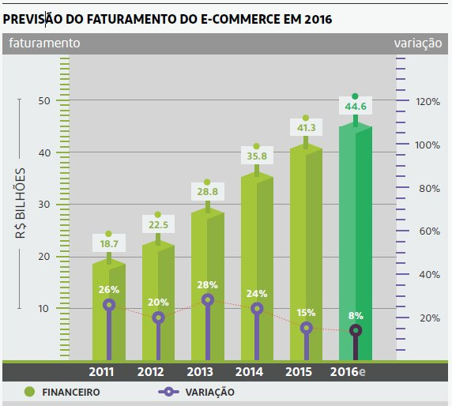

Fonte: Webshoppers(E-BIT/BUSCAPÉ, 2016)

2.3 - COMERCIO ELETRÔNICO DE ARTESANATO

O Serviço Brasileiro de Apoio às Micro e Pequenas Empresas (SEBRAE) destaca em seu boletim o crescimento do comércio eletrônico de artesanato e mostra um panorama de evolução dessa área. Segundo exposto no artigo do Sebrae (2014),

"Com as ações de revitalização do artesanato, o trabalho manual está cada vez mais valorizado, pois se trata de um produto que remete à diferenciação. Neste contexto, a comercialização das peças artesanais no comércio eletrônico colabora para o desenvolvimento do segmento. No que diz respeito ao comércio eletrônico, configura-se como vantagem para o segmento de artesanato:

- Visibilidade das produções a nível nacional e até internacional.

- Aumento das vendas, com mais um canal para comercialização.

- Ampliação de mercado, com encomendas por todo o país.

Ao aumentar o volume de vendas com o comércio eletrônico, toda a cadeia produtiva do artesanato se beneficia. Com recursos provenientes do comércio eletrônico, os artesãos têm a possibilidade de realizar investimentos em seus negócios, por meio de capacitações e participação em feiras e eventos, o que contribui para o desenvolvimento do segmento.” (SEBRAE, 2014)

Em Minas Gerais, cooperativas estão inovando no ramo do artesanato utilizando a tecnologia da informação aplicando o comercio eletrônico estimulando assim, o crescimento e o pensamento empresarial, sem que com isso, percam o objetivo de incluir o trabalhador baseada nos valores da igualdade, da solidariedade e da responsabilidade. (CAETANO e MUYDLER, 2010)

3. METODOLOGIA DE DESENVOLVIMENTO DO PROJETO

Para o desenvolvimento do projeto foi realizado primeiramente o entendimento do plano de negócio para assim poder desenvolver uma solução que fosse eficaz para o cliente.

Após o completo entendimento do negócio, foram identificados os requisitos funcionais e não-funcionais que possibilitam ao desenvolvedor visualizar o que será realizado pelo sistema e quais as tecnologias serão utilizadas.

Realizou-se assim o desenvolvimento de um sistema *web* utilizando uma arquitetura baseada no padrão MVC e tecnologias como a linguagem de programação JAVA e as suas tecnologias tais como *JSP, SERVLETS.*

3.1. TECNOLOGIAS PARA O DESENVOLVIMENTO

3.1.1. Banco de Dados

Um banco de dados é uma coleção de dados relacionados. Os dados são fatos que podem ser gravados e que possuem um significado implícito. (ELMASRI e NAVATHE, 2005)

Segundo Korth e Silberschatz (1994), um banco de dados “é uma coleção de dados inter-relacionados, representando informações sobre um domínio específico”, ou seja, sempre que for possível agrupar informações que se relacionam e tratam de um mesmo assunto, pode-se dizer que há um banco de dados.

3.1.2. PostgreSQL

O *PostgreSQL* é um sistema gerenciador de banco de dados objeto-relacional (SGBDOR), baseado no *POSTGRES* Versão 4.2 desenvolvido pelo Departamento de Ciência da Computação da Universidade da Califórnia em Berkeley.

O *POSTGRES* tem sido usado para implementar muitas aplicações diferentes de pesquisa e de produção, incluindo: sistema de análise de dados financeiros, pacote de monitoração de desempenho de motor a jato, banco de dados de acompanhamento de asteróide, banco de dados de informações médicas, e vários sistemas de informações geográficas. O *POSTGRES* também tem sido usado como ferramenta educacional por várias universidades.

Optou-se por utilizar este SGDB por ter o maior conhecimento prático adquirido em estudo acadêmico e estar familiarizado com suas funcionalidades. Abaixo encontra-se a figura 2 em que é mostrada a interface gráfica do SGDB *PostgresSQL.*

**Figura 2** – Interface do SGDB PostgreSQL

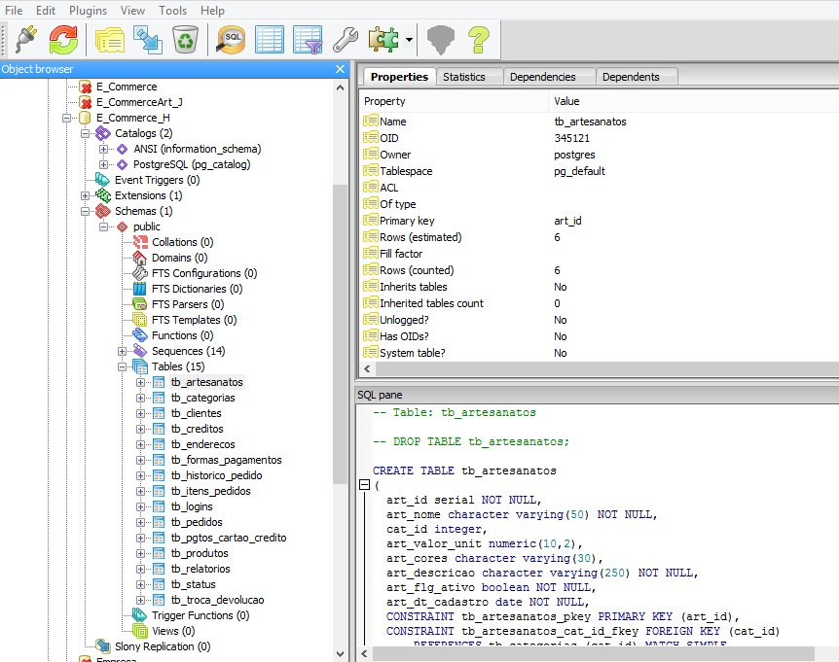

Fonte: Autoria equipe (2016)

3.1.3. Linguagem de Programação Java

Linguagem de programação é um conjunto de regras semânticas assim como sintáticas criada para instruir um computador a realizar suas tarefas (MONTEIRO, 2002)

Java é uma linguagem de programação lançada pela Sun Microsystems em 1995, é orientada a objetos (comportamento dos objetos determinados por classes) e compilada em bytecode onde as instruções são executadas através da JVM (Máquina Virtual Java) garantindo assim a portabilidade dos programas. Para criar aplicações Java ou Java Web, é necessária ferramenta de desenvolvimento como o JDK (*Java Development Kit*). O JDK inclui o *Java Runtime Environment*, o compilador *Java* e as *APIs(Application Programming Interface) Java* (ORACLE, 2016).

Segundo o site Netbeans(2016), uma aplicação *Java Web* gera páginas web interativas, que podem conter vários tipos de linguagens de marcação (HTML- *HiperText Markup Language*, XHTML- *eXtensible HyperText Markup Language*, XML- *Extensible Markup Language*, entre outras) e conteúdo dinâmico, sendo estas páginas compostas por componentes web como: *Java Server Pages (JSP), Servlets e JavaBeans.*

3.1.4. NetBeans IDE

O *NetBeans* IDE (*Integrated Development Enviroment*) é um ambiente de desenvolvimento, uma ferramenta para programadores, que permite escrever, compilar, depurar e instalar programas. O IDE é completamente escrito em Java, mas pode suportar qualquer linguagem de programação. Existe também um grande número de módulos para extender as funcionalidades do *NetBeans* IDE. O *NetBeans* IDE é um produto livre, sem restrições à sua forma de utilização. (NETBEANS, 2016). Ele pode ser executado em várias plataformas como *Windows, Linux, Solaris e Mac.*

A Figura 3 exibe a tela da *IDE NetBeans* em que é desenvolvido toda a parte de codificação do sistema de *e-commerce*.

**Figura 3** – Interface da IDE *NetBeans*

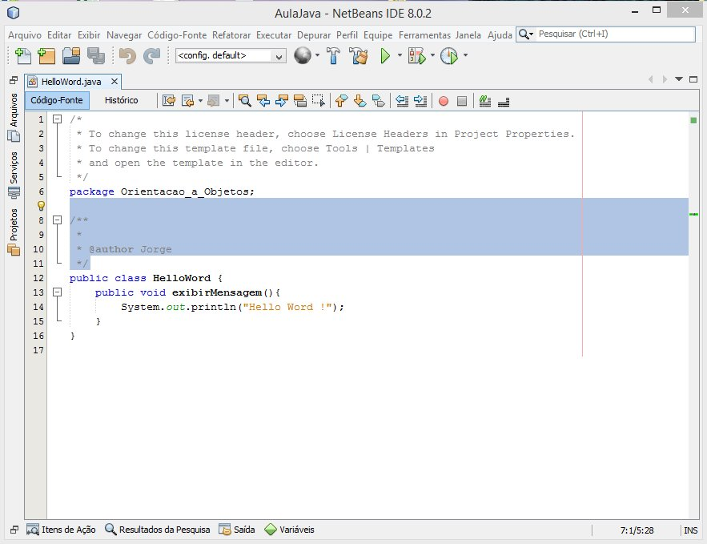

Fonte: Autoria equipe (2016)

3.2. ESPECIFICAÇÕES TÉCNICAS

3.2.1. Padrões de Projeto

Para Christopher (1978) "Um padrão descreve um problema que ocorre inúmeras\par vezes em determinado contexto, e descreve ainda a solução para esse problema, de modo que essa solução possa ser utilizada sistematicamente em distintas situações."

Já Gamma et al (1995) diz que "Os padrões de projeto são descrições de objetos que se comunicam e classes que são customizadas para resolver um problema genérico de design em um contexto específico".

Padrões de projeto podem ser vistos como uma solução que já foi testada para um problema. Desta forma, um padrão de projeto geralmente descreve uma solução ou uma instância da solução que foi utilizada para resolver um problema específico. Padrões de projetos são soluções para problemas que alguém um dia teve e resolveu aplicando um modelo que foi documentado e que pode-se adaptar integralmente ou de acordo com necessidade da solução.

Exemplos de padrões de projetos:

**Facade**: O Padrão de Projeto Fachada oculta toda a complexidade de uma ou mais classes através de uma fachada. A intenção desse Padrão de Projeto é simplificar uma interface.

"Oferecer uma interface única para um conjunto de interfaces de um subsistema. *Facade* define uma interface de nível mais elevado que torna o subsistema mais fácil de usar." (GAMMA et al, 1995)

**Command**: O Padrão *Command* encapsula uma solicitação como um objeto, o que lhe permite parametrizar outros objetos com diferentes solicitações, enfileirar ou registrar solicitações e implementar recursos de cancelamento de operações (ERIK, 2004).

**Strategy**: Define uma família de algoritmos, encapsula cada um deles e os torna intercambiáveis. A estratégia deixa o algoritmo variar independentemente dos clientes que o utilizam. (GAMMA et al, 1995)

**View** **Helper**: Encapsula a formatação do código e a lógica de processamento da visão. O padrão *View Helper* especifica que você usa ajudantes para adaptar os dados do modelo para a camada de apresentação do pedido.

3.2.2. Arquitetura

A arquitetura define o que é o sistema em termos de componentes computacionais e, os relacionamentos entre estes componentes, os padrões que guiam a sua composição e restrições. (GARLAN e SHAW, 1994)

No RUP, a arquitetura de um sistema de software (em um determinado ponto) é a organização ou a estrutura dos componentes significativos do sistema que interagem por meio de interfaces, com elementos constituídos de componentes e interfaces sucessivamente menores.

Segundo Bass e Kazman (2003), “a arquitetura de um software é a estrutura do sistema que compreende os elementos de software, o relacionamento entre estes elementos e as propriedades externamente visíveis destes elementos. ”

O sistema foi desenvolvido tendo como base a arquitetura ilustrada na Figura 4, baseada nos padrões de projetos tradicionais do GoF(*Group of Four*), sendo executados dentro de um Sistema de Aplicações. Foi utilizado os seguintes padrões de projetos: *Strategy, Command, Facade, ViewHelper, DAO (Data Access Object).*

**Figura 4** – Arquitetura do Sistema

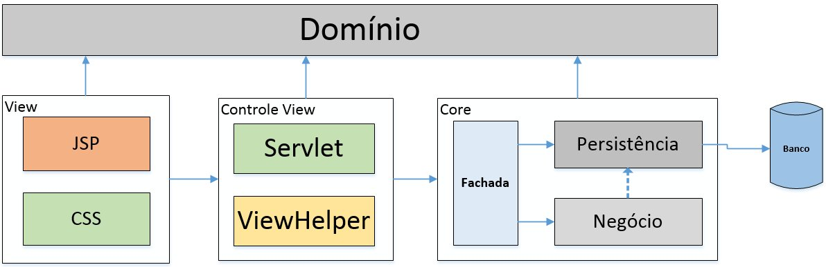

Fonte: Autoria equipe (2016)

3.2.3 Diagramas da UML

A UML (*Unified Modeling Language*) é uma linguagem de modelagem visual para softwares orientados a objetos. É de propósito geral que pode ser aplicada a todos os domínios da aplicação ajudando engenheiros de software a definirem as características do sistema, tais como requisitos, comportamentos, estrutura lógica e até a necessidade física em relação ao equipamento sobre o qual o sistema deverá ser implantado. (GUEDES, 2011)

Para o sistema, foram criados diagramas para melhor compreender os requisitos necessários para o desenvolvimento.

Diagrama de Caso de Uso está relacionado à modelagem dinâmica do sistema. Ele é composto por elementos sintáticos denominados “atores” e relações que envolvem esses elementos (SILVA, 2007)

Para o desenvolvimento do e-commerce, foi criado a um diagrama de caso de uso conforme encontrada na Figura 5.

**Figura 5** - Diagrama de Caso de Uso

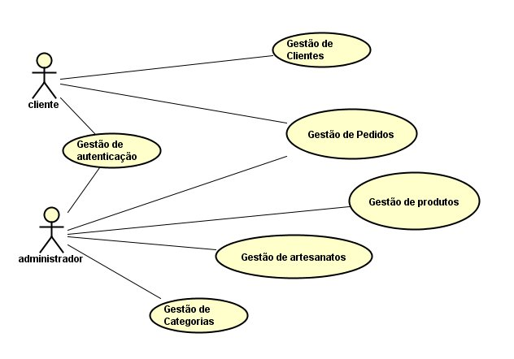

Fonte: Autoria equipe (2016)

Diagrama de Classes que apresenta as principais classes envolvidas que estabelecem a estrutura que compõe o sistema, (GUEDES, 2011) conforme as figuras 6 e 7.

**Figura 6** – Diagrama de Classes (Domínio da Aplicação)

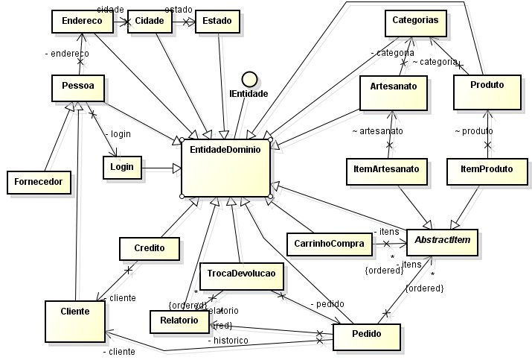

Fonte: Autoria equipe (2016)

**Figura 7** – Diagrama de Classes (Camada de Persistência)

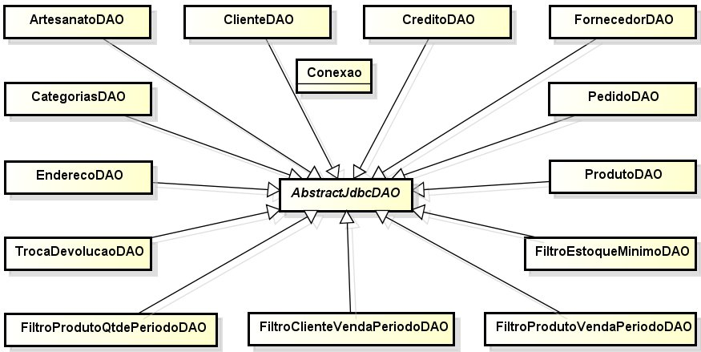

Fonte: Autoria equipe (2016)

Diagrama de Sequência mostra a ordem ou sequência em que as mensagens são trocadas entre os objetos envolvidos em um determinado processo. (GUEDES, 2011) Para o sistema, foi modelado um diagrama de sequência baseado em um caso de uso de compra de um produto conforme a figura 8.

**Figura 8** - Diagrama de Sequência(Compra)

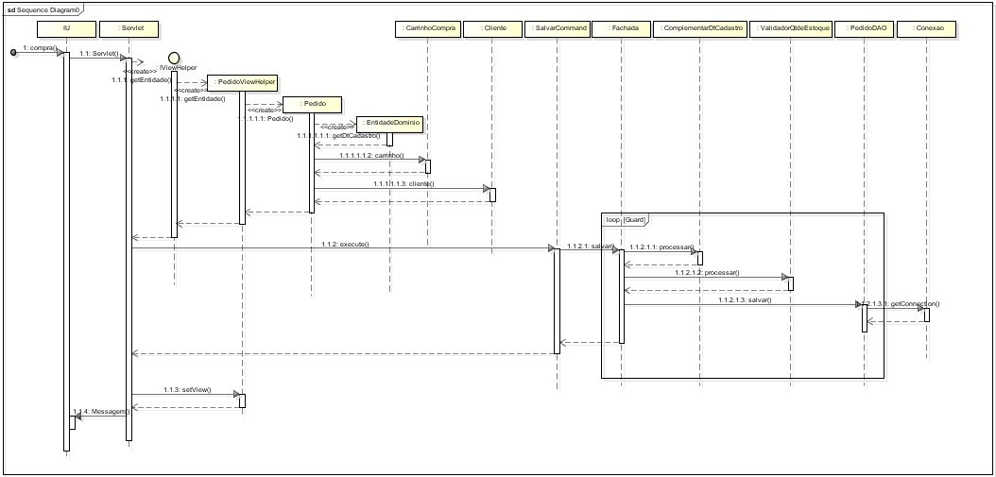

Fonte: Autoria equipe (2016)

3.2.4. Modelo de Dados para o Banco de Dados

O mecanismo de persistência utilizado no sistema é realizado pela camada DAO e utiliza-se do banco de dados Relacional *PostgreSQL* conforme figura 9.

**Figura 9**: Modelo Físico do Banco de Dados

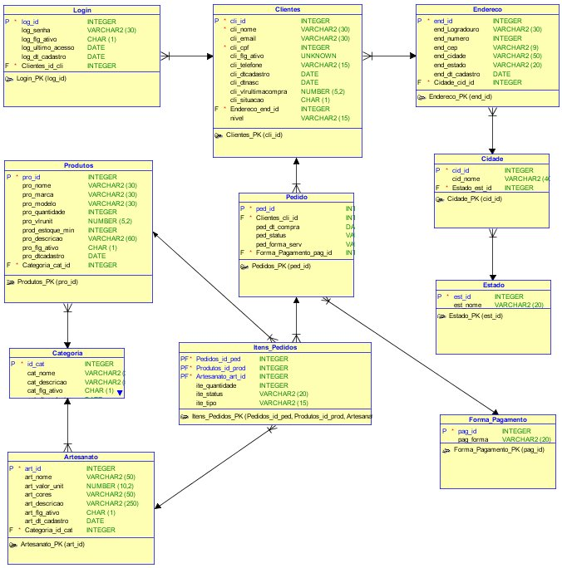

Fonte: Autoria equipe (2016)

CONCLUSÃO finaL

Apesar da ocorrência de uma grave crise econômica no Brasil, dados estatísticos apontam que haverá um crescimento de vendas através da internet para o ano de 2016, o que viabiliza ao produtor de artesanato investir em uma loja virtual. A criação de uma loja eletrônica, possibilita ao produtor de produtos artesanais a ampliar o campo de exposição de seus produtos e a gerenciar melhor suas vendas.

O desenvolvimento de um *e-commerce* está permitindo o conhecimento de novas tecnologias, regras de negócio envolvidas em um *e-commerce*, novos conceitos de arquiteturas de desenvolvimento entre outros. É necessário utilizar, não somente os conhecimentos adquiridos no curso, mas, pesquisar por outras técnicas e tecnologias que possibilitem um melhor desenvolvimento do software e que satisfaça os requisitos exigidos.

A possibilidade de personalização dos produtos artesanais, poderá se mostrar muito eficaz para a realização das vendas e a geração de gráficos poderá ajudar ao produtor de produtos artesanais a monitorar suas vendas para realizar assim, a melhor estratégia para o seu negócio.

# REFERÊNCIAS

ALBERTIN, A. L. **Comércio Eletrônico**. 2. ed. São Paulo: Atlas, 2000.

BASS, C.; KAZMAN. **Software Architecture in Pratice**. 2. ed. [S.l.]: Addison-Wesley, 2003.

BORNIA, A. C.; LORANJI, J. A.; DONADEL, C. M. **A Logística do Comércio Eletrônico do B2C(Business to Consumer)**, Salvador, 2006.

CAETANO, J. C.; MUYLDER, C. **Inovação em Cooperativas de Artesanato: O Uso do Comércio Eletrônico**, 2010.

CHRISTOPHER, A. **A Pattern Language, Oxford Press**. Oxford: [s.n.], 1978.

COELHO, L. S.; OLIVEIRA, R. C.; ALMÉRI, T. M. **O Crescimento do e-Commerce e os Problemas que o Acompanham: a identificação da oportunidade de melhoria em uma rede de comercio eletrônico na visão do cliente**. Revista de Administração do UNISAL, Campinas, v. 3, p. 63-85, abr. 2013.

E-BIT. Webshoppers. **E-Bit**, 2016. Disponivel em: <http://www.ebit.com.br/webshoppers>. Acesso em: 18 maio 2016.

ELMASRI, R.; NAVATHE, S. B. **Sistemas de Banco de Dados**. 4. ed. [S.l.]: Pearson Education, 2005.

FREEMAN, E. et al. **Head First Design Patterns**. [S.l.]: O'Reilly Media, 2004.

GAMMA, E. et al. **"Design Patterns:** Elements of Reusable Object-Oriented Software". [S.l.]: [s.n.], 1995.

GARLAN, D.; SHAW, M. **Uma Introdução à Arquitetura de Software**. Pittsburgh: [s.n.], 1994.

GUEDES, G. T. A. **UML2 - Uma Abordagem Prática**. 2. ed. [S.l.]: Novatec, 2011.

IBOPE. **IBOPE e-commerce apresenta o perfil e o comportamento do comprador online**, 2013.

KORTH, H. F.; SILBERSCHATZ, A. **Sistema de Bancos de Dados**. 2. ed. [S.l.]: Makron Books, 1994.

LAUDON, K. C.; LAUDON, J. P. **Sistemas de Informação Gerenciais**. 7. ed. São Paulo: Person Education do Brasil, 2007.

MISTRY, J.; DHAVALE, D. **Application of balanced scorecard in e-commerce environment.** Journal of Knowledge Globalization, v. 4, n. 2, p. 91-113, 2011.

MONTEIRO, M. **Introdução à Organização de Computadores**. 4. ed. Rio de Janeiro: LCT, 2002.

NETBEANS. Disponivel em: <http://www.netbeans.org>. Acesso em: 20 maio 2016.

ORACLE. Disponivel em: <http://www.java.com>. Acesso em: 20 maio 2016.

POSTGRES. Disponivel em: <http://www.postgresql.org>. Acesso em: 20 maio 2016.

SEBRAE. **Sebrae - Boletim Comércio Eletrônico**, 2014. Disponivel em: <www.sebrae.com>. Acesso em: 20 maio 2016.

SILVA, D. A.; MOREIRA, R. E. O e-Commerce como Estratégia no Processo de Expansão dos Negócios de Pequenas Empresas. **Revista de Administração da Fatea**, n. 3, 2010.

SILVA, R. P. **Uml 2 em Modelagem Orientada a Objetos**. Florianópolis: Visual Books, 2007.

TURBAN, E. et al. **Eletronic Commerce:** A managerial Perspective. [S.l.]: Prentice Hall, 2008.

UNESCO. **O Artesanato e o Mercado Internacional: Comércio e Codificação Aduaneira.**, out. 1997.

CRONOGRAMA

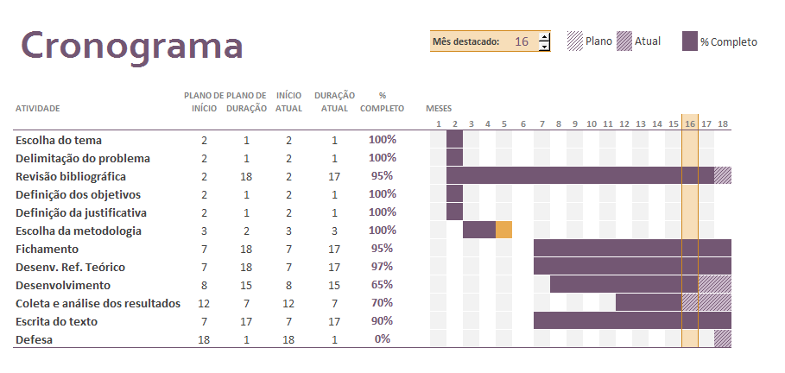

APÊNDICES

APÊNDICE A DOCUMENTO DE ARQUITETURA DE SOFTWARE

DOCUMENTO DE ARQUITETURA DE SOFTWARE

**Histórico de Versões**

|  |  |  |  |  |
| --- | --- | --- | --- | --- |
| **Data** | **Versão** | **Descrição** | **Autor** | **Revisor** |
| 12/04/16 | 1.0 | Modelagem e desenvolvimento | Jorge | Jorge/ Henrique |
| 18/05/16 | 1.1 | Revisão do Documento | Jorge | Jorge/ Henrique |

|  |  |
| --- | --- |
| **Cliente** | FATEC - Interno |
| **Documento** | Documento de Arquitetura de Software: E-COMMERCE DE PRODUTOS ARTESANAIS COM CONTROLE DE VENDA E PRODUÇÃO |
| **Data** | 12/04/16 |
| **Autores** | **Henrique Padovani**  henrique.padovani@fatec.sp.gov.br  **Jorge Kato**  jorge.kato@fatec.sp.gov.br |

**Página de Assinaturas**

|  |  |  |
| --- | --- | --- |
| Revisado e Aprovado por: |  |  |
|  |  | dd/mm/aaaa |

**SUMÁRIO**

**1. OBJETIVO** 29

2. ESCOPO 29

3. REPRESENTAÇÃO ARQUITETURAL 29

3.1. RESTRIÇÕES ARQUITETURAIS 30

3.2. OBJETIVOS E RESTRIÇÕES ARQUITETURAIS 30

4. VISÃO DE USE CASE 30

4.1. DIAGRAMA DE CASO DE USO DO SISTEMA E-COMMERCE DE PRODUTOS ARTESANAIS 30

4.2. DESCRIÇÃO DOS CASOS DE USO ARQUITETURALMENTE SIGNIFICATIVOS 31

4.2.1. Gestão de Produtos 31

5. VISÃO LÓGICA 32

5.1. CAMADA DE APRESENTAÇÃO 33

5.1.1. Pacote WEB 34

5.2. CAMADA DE NOGÓCIO 34

5.2.1. Pacote Core 36

5.2.2. Pacote Domínio 37

5.3. CAMADA DE PERSISTÊNCIA 38

5.3.1. Pacote DAO 38

5.4. REALIZAÇÃO DOS CASOS DE USO SIGNIFICATIVOS 38

6. Visão de Implantação 40

7. Visão de Implementação 40

8. Visão de Dados 41

9. Tamanho e Performance 43

10. Qualidade 44

Referências 44

**1. OBJETIVO**

Este documento tem por objetivo apresentar uma visão arquitetural do sistema de e-Commerce para produtos artesanais. O intuito é salientar diferentes aspectos deste produto, obtidos a partir de decisões arquiteturais realizadas no âmbito do sistema.

2. Escopo

O escopo deste documento é documentar as partes significativas do ponto de vista da arquitetura do modelo de design, como sua divisão em subsistemas e pacotes. Além disso, mostra sua divisão em classes e utilitários de classe.

3. Representação Arquitetural

O sistema será desenvolvido tendo como base a arquitetura ilustrada na Figura 1. Toda a arquitetura será baseada nos padrões de projetos tradicionais do GoF e também nos padrões J2EE sendo executados dentro de um Servidor de Aplicações.

**Figura 1 -** Modelo Arquitetural Genérico



O Container WEB abrigará os componentes da arquitetura responsáveis pela camada de apresentação. Contém as páginas jsps

As Classes de Domínio são as classes contendo somente os atributos e os métodos getters/setters.

As Classes de Negócio representam as classes responsáveis por aplicar as regras de negócio do sistema como, por exemplo, Cadastrar Produtos. Constarão também nas classes de negócio o relacionamento com os DAOs responsáveis por persistir e recuperar os objetos no banco de dados.

3.1. Restrições Arquiteturais

Foram identificadas algumas orientações / restrições pertinentes ao desenvolvimento deste subsistema:

* Utilização do JDK 1.7 ou superior do Java;
* Utilização do servidor TomCat 8.0;
* Utilização do SGBD PostgreSQL.

3.2. OBJETIVOS E RESTRIÇÕES ARQUITETURAIS

Alguns requisitos registrados que impactam diretamente a arquitetura do sistema são:

* O sistema será desenvolvido em ambiente web e possuirá controle de acessos.
* Utilização de padrões de projetos como o ViewHelper, Command, Fachada, Strategy.

Considerando premissas definidas para o sistema pode-se citar as seguintes restrições:

* Utilização da Linguagem Java
* Sistema de Gerenciamento de Banco de Dados a ser considerado será o PostgreSQL.

4. Visão de CASO DE USO

Esta seção apresenta os Casos de Uso arquiteturalmente significativos, que foram selecionados considerando-se o pacote do Modelo de Casos de Uso que representa o sistema.

A classificação dos casos de uso, em termos de significância, foi realizada com base na observação de pelo menos um dos seguintes critérios:

* Casos de Uso que são incluídos em outros Casos de Uso
* Casos de Uso de condução do sistema.

4.1. DIAGRAMA DE CASO DE USO DO SISTEMA E-COMMERCE DE PRODUTOS ARTESANAIS

**Figura 2** - Diagrama de Caso de Uso.



4.2. DESCRIÇÃO DOS CASOS DE USO ARQUITETURALMENTE SIGNIFICATIVOS

4.2.1. Gestão de Produtos

Este caso de uso se inicia após a consulta de produtos por um administrador que poderá realizar a manutenção (incluir, alterar, excluir logicamente) .

Descrição sucinta dos demais casos de uso.

|  |  |
| --- | --- |
| **CADO DE USO** | **DESCRIÇÃO** |
| Gestão de Clientes | Gerencia toda parte de clientes |
| Gestão de Autenticação | Gerencia toda parte de autorização de usuários |
| Gestão de Pedidos | Gerencia toda parte de pedidos efetuados |

5. Visão de Lógica

Esta visão apresenta elementos de design significativos do ponto de vista da arquitetura, descrevendo a organização do Sistema em pacotes, bem como a organização desses pacotes em camadas.

O Diagrama com as camadas do sistema é ilustrado na figura 3.

Figura 3 – Diagrama de camadas

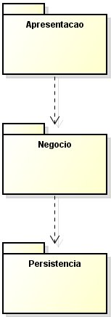

**Apresentação**: Contém classes para as interfaces gráficas com os usuários (GUI). Através destas interfaces os usuários conseguem interagir com o sistema, com o intuito de pesquisar, inserir, alterar e excluir produtos.

**Negócio**: Contém classes que controlam a execução das funcionalidades.

**Persistência**: Contém classes responsáveis por persistir as entidades de modelo. Por exemplo, contém as classes que permitem ler e gravar os objetos no banco de dados relacional.

5.1. Camada de Apresentação

Nesta camada, temos o pacote FORM que contém todos os arquivos relacionados à exibição de informações para usuário, o que engloba páginas JSP e HTML, imagens, dentre outros. Já o pacote CONTROLE desta camada, contém o pacote WEB com sua Servlet,, o pacote ViewHelper que faz a tradução do conteúdo da requisição para que seja executado pela camada de NEGÓCIO e pelo pacote Command que recebe a ação da requisição. O pacote DOMÍNIO, contém as classes que representam o modelo, ou seja, aquelas que contém as informações sobre o sistema. Estes pacotes podem ser vistos na Figura 4.

Figura 4 - Camada de Apresentação

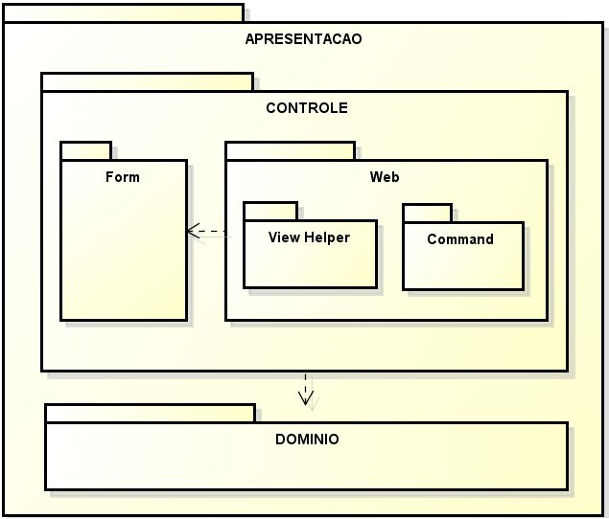

5.1.1. PACOTE WEB

A figura 5 apresenta o diagrama de classes do controle Web.

Figura 5 – Diagrama de Classes: Controle Web

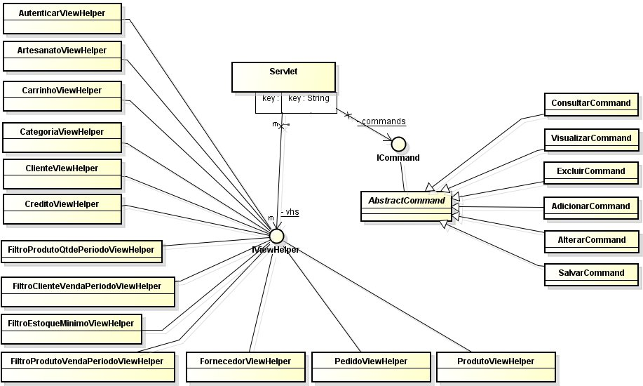

5.2. CAMADA DE NEGÓCIO

Nesta camada, temos o pacote CORE que contém as classes responsáveis por executar os serviços e controlar as regras de negócio da aplicação (fachada, strategies). O pacote DOMÍNIO, contém as classes que representam o modelo, ou seja, aquelas que contém as informações sobre o sistema e o pacote filtro contém as classes que auxiliam na filtragem de informações. A figura 6 apresenta a camada de negócios.

Figura 6 - Camada de Negócios

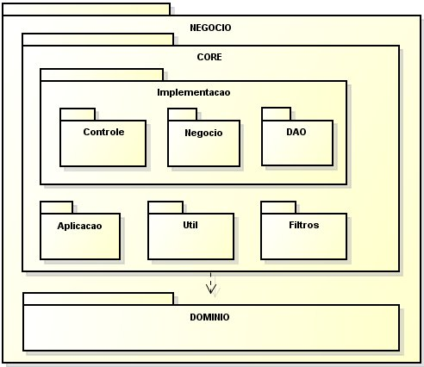

**5.2.1. PACOTE CORE**

A figura 7 apresenta o diagrama de classes da aplicação.

Figura 7 – Diagrama de Classes: Controle da Aplicação

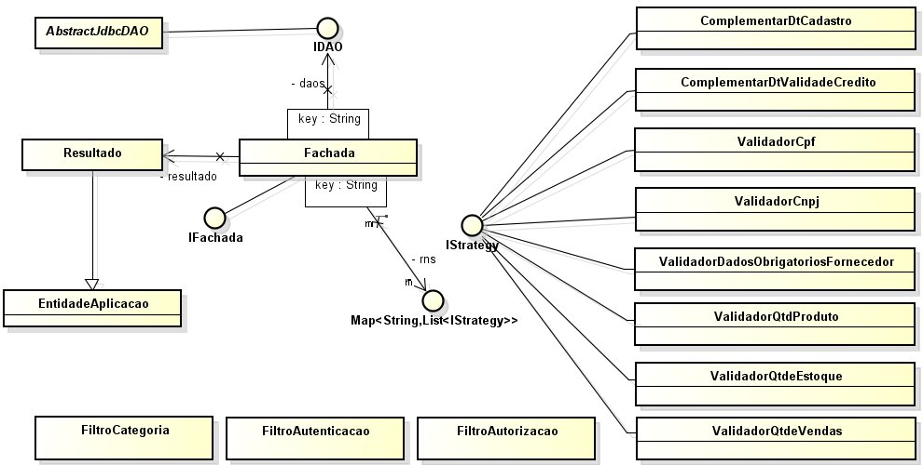

5.2.2. Pacote Domínio

A figura 8 apresenta as principais classes do modelo.

Figura 8 – Diagrama de Classes: Domínio



5.3. CAMADA DE PERSISTÊNCIA

Nesta camada temos o pacote DAO que contém as classes e interfaces responsáveis por criar a conexão com o banco e persistir as informações do sistema no BD relacional, conforme é apresentado na figura 9.

Figura 9 - Camada de dados.

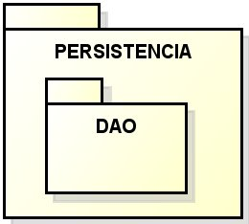

5.3.1. Pacote DAO

A figura 10 apresenta o diagrama de classes da camada de persistência.

Figura 10 – Diagrama de Classes: DAO



5.4. REALIZAÇÃO DOS CASOS DE USO SIGNIFICATIVOS

A figura 11 apresenta o diagrama de sequência do caso de uso.

Figura 11 – Diagrama de Sequência: Pedido de Compra

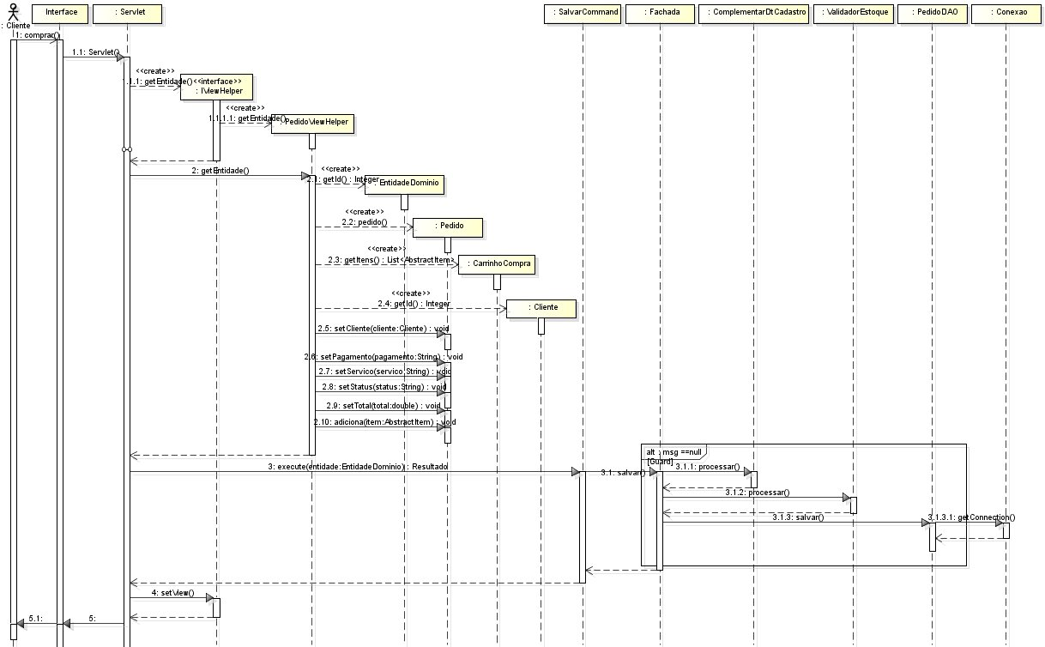

6. Visão de Implantação

Esta seção descreve uma configuração física (hardware) na qual o software será distribuído e onde irá ser executado. Esta visão define o ambiente de implantação, no qual a aplicação será instalada. O cliente, a partir de um browser web de sua escolha, acessa um link que o direcionará à um controlador no servidor, e este será responsável pela troca de informações entre servidor/database e servidor/cliente.

Figura 12 - Visão de Implantação

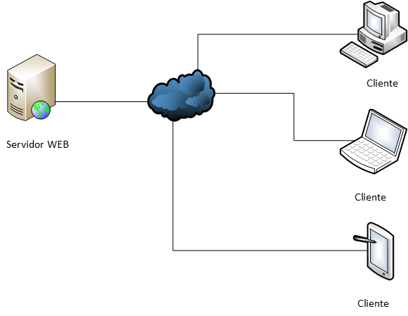

Na Figura 12 observa-se os seguintes nós físicos:

* **Cliente:** Faz as solicitações na internet através de um navegador.
* **Servidor WEB**: Recebe as requisições através da internet fazendo o controle.

7. Visão de Implementação

Esta visão descreve a estrutura geral de implementação, a decomposição do software em camadas de implementação.

A estrutura geral de implementação é baseada na estrutura da Visão Lógica, assim, não há necessidade de detalhar os diagramas de camadas e pacotes de implementação, uma vez que são fortemente baseados naqueles desenvolvidos para Visão Lógica.

8. Visão de Dados

O mecanismo de persistência utilizado no sistema é realizado pela camada DAO e utiliza-se do banco de dados Relacional PostgreSQL.

As figuras BDL e BDF, apresentam a visão lógica e física da base de dado.

Figura 13 - BDL – Modelo Lógico

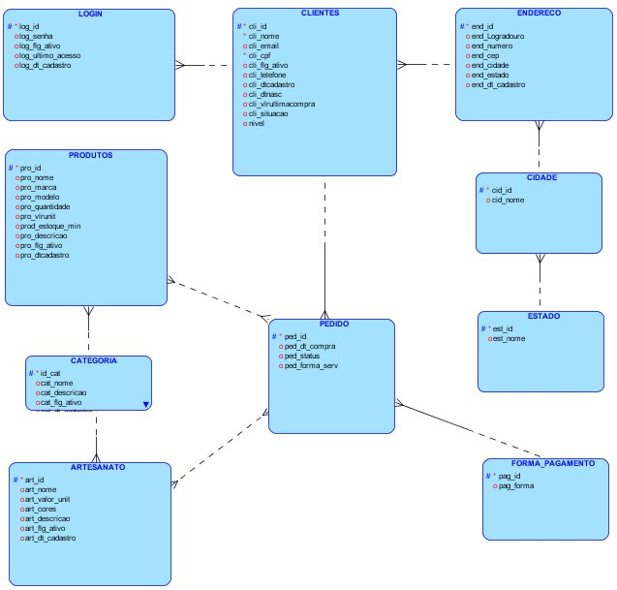

Figura 14 - BDF– Modelo Físico



A figura.14 define o mapeamento das principais classes de modelo para entidades do modelo lógico do BD.

Note que existem alguns campos nas entidades lógicas do BD que não estão mapeadas diretamente com as classes de modelo da Visão Lógica contidas neste documento:

O campo id é definidos através de domínios do BD. As classes de modelo que possuem os atributos que representam tais campos não constam neste documento, mas podem ser consultadas no documento [REF – Modelo de Design].

O campo dt_cadastro presentes em todas as entidades lógicas do BD, correspondem a atributos presentes em superclasses das classes de modelo, que não constam neste documento, mas podem ser consultadas no documento [REF – Modelo de Design].

Tabela 14 - Mapeamento Objeto-Relacional

|  |  |
| --- | --- |
| **Classe** | **Entidade** |
|  |  |
|  |  |

9. Tamanho e Performance

O sistema de e-Commerce será utilizado para vendas de produtos artesanais online mantendo-se ativo durante toda a semana, vinte e quatro horas por dia.

Seus servidores provavelmente irão passar por períodos de picos de utilização

As estimativas do número de usuários, bem como maiores informações sobre questões relacionadas ao tamanho e desempenho do sistema podem ser obtidas no documento de requisitos não funcionais.

10. Qualidade

O sistema de e-Commerce será utilizado para melhorar a gerencia de produtos artesanais, possibilitando um melhor controle de vendas e estoque.

Possibilidade de encomendas de artesanatos com algumas alternativas de customização.

Adicionalmente, o sistema pode ser alvo de ataques de “hackers” para roubar ou simplesmente corromper informações, possibilidade aumentada pela interface do sistema disponível na Internet, para evitar que tais ataques sejam bem sucedidos uma infraestrutura de segurança deve ser especificada e projetada.

Maiores informações sobre questões relacionadas aos requisitos de qualidade do sistema podem ser obtidas no documento de requisitos não funcionais.

Referências

Unified Modeling Language: <http://www.omg.org/technology/documents/formal/uml.htm>

RUP. Rational Unified Process.

# APÊNDICE B

**DOCUMENTO DE VISÃO**

**Histórico de Versões**

|  |  |  |  |  |
| --- | --- | --- | --- | --- |
| **Data** | **Versão** | **Descrição** | **Autor** | **Revisor** |
| **23/03/2016** | **1.0** | **Criação do documento de visão** | Jorge | Henrique/ Jorge |
| **24/03/2016** | **1.1** | **Sobre o Documento** | Henrique | Henrique/ Jorge |
| 28/03/2016 | 1.2 | Correção geral | Henrique | Henrique/ Jorge |

# SUMÁRIO

1. SOBRE O DOCUMENTO 48

1.1. OBJETIVOS DO DOCUMENTO 48

1.2. ESCOPO 48

1.3. REFERÊNCIAS 49

2. NECESSIDADES DE NEGPOCIO 49

3. OBJETIVO DO PROJETO 49

4. DECLARAÇÃO PRELIMINAR DE ESCOPO 49

4.1. DESCRIÇÃO 50

PRODUTOS A SEREM ENTREGUES 50

4.3. REQUISITOS 51

4.3.1. Requisitos Funcionais 51

4.3.2. Requisitos Não Funcionais 51

5. RESTRIÇÕES 51

6. PREMISSAS 51

7. INFLUÊNCIA DAS PARTES INTERESSADAS 52

8. ORÇAMENTO SUMARIZADO 52

1. Sobre o Documento

1.1. Objetivos do Documento

O comercio eletrônico, conhecido também como *e-commerce*, é uma ferramenta que vem crescendo rapidamente no mundo, graças aos avanços da tecnologia, globalização e crescimento do número de usuários da internet, tornando-se uma nova alternativa para as empresas ao ganhar vantagem competitiva e uma nova alternativa para os clientes de compra de produtos, já que os clientes estão interessados em tomar decisões de compras, com maior rapidez, melhores informações, poderem comprar sem ter que sair de casa e com maior segurança.

Conforme informações obtidas em entrevista com produtores de artesanatos, notou-se que os mesmos não possuíam um gerenciamento de seus produtos, e que há necessidade de participar de feiras para ter acesso a mais clientes, sendo assim cada vez mais se faz necessário investir em novas maneiras de atingir o público alvo. E em um mundo cada vez mais conectado pela internet, utilizando computadores, *tablets* e celulares, investir em uma loja virtual poderá ajudar a expandir o contato com pessoas onde elas estiverem.

Será efetuado o desenvolvimento de uma loja virtual para melhorar o gerenciamento do processo de produção de produtos artesanais e ampliar o campo de atuação no que diz respeito às vendas desses produtos

Um dos diferenciais no desenvolvimento de nossa loja virtual de produtos artesanais está na:

* Disponibilidade de o cliente poder customizar alguns atributos do seu produto pretendido no momento de efetuar a compra;
* Vender não só artesanatos como as matérias primas utilizadas;
* Controlar através de gráficos o volume de vendas em períodos configuráveis, podendo antecipar tendências e gerar promoções;

1.2. **ESCOPO**

O escopo deste documento trata do desenvolvimento de um *e-commerce* de produtos artesanais que atenda todas as necessidades de um artesão, desde a gestão de produção como a venda de qualquer lugar do Brasil, contendo também um módulo de análise de vendas que auxilia o artesão na tomada de decisão.

1.3. Referências

Para a construção deste documento foram utilizadas as seguintes referências:

* Reuniões com artesões da região.
* Artigos Científicos

Este documento influencia os seguintes documentos:

* Documento de Requisitos e Regra de Negócio

2. Necessidades de Negócio

Um e-Commerce que possibilite o gerenciamento da produção dos produtos artesanais e ampliar o campo de atuação no que diz respeito às vendas desses produtos é necessário para que o artesão amplie sua receita, não ficando limitado apenas a sua região ou as feiras de artesanato que participa. Possuindo módulo que auxilia com as análises de vendas de qual tipo de artesanato e em qual época do ano deve investir ou se prevenir, por exemplo, com um alto volume de pedidos e baixo estoque para a produção dos mesmos ou o inverso. Com esses dados o artesão pode antecipar um possível pedido de material com seus fornecedores e através da quantidade buscar descontos ou facilidades no pagamento ou evitar de comprar mercadorias que poderão ficar paradas em estoque.

3. Objetivo do Projeto

Desenvolver um software de *e-Commerce* que:

- armazene dados de vendas;

- controle e crie alertas de estoque mínimo;

- disponibilize os produtos para um público antes não atingido;

- possibilite gerar relatórios de vendas que auxiliem na tomada de decisão do artesão;

- promover um meio alternativo para o aumento das receitas.

4. DECLARAÇÃO PRELIMINAR DE ESCOPO

4.1. Descrição

Software de e-Commerce capaz de armazenar dados dos clientes e produtos, que possua um alerta que indique que o estoque está acabando e que gere relatórios para uma melhor tomada de decisão por parte do artesão.

A tela principal do administrador irá conter os principais módulos: Produtos, clientes, relatórios e pedidos

Onde:

No módulo produtos, o artesão poderá cadastrar, pesquisar e alterar tudo que é relacionado a produto.

No módulo clientes, o artesão poderá consultar os dados dos clientes cadastrados.

No módulo relatórios, o artesão poderá gerar gráficos de venda por período, por cliente, por faixa etária, entre outros.

No módulo pedidos, o artesão poderá gerenciar a produção dos artesanatos encomendados, alterando o status do pedido entre:

* Aguardando matéria prima;
* Aguardando pagamento;
* Em produção;
* Enviado;
* Concluído.

Para o cliente a tela principal exibirá uma lista de produtos, podendo navegar entre eles ou ir direto para uma categoria. Ao selecionar em um produto será redirecionado à página do produto contendo as informações completas e uma opção para adicionar ao carrinho de compras.

Adicionado ao carrinho o cliente poderá concluir a compra selecionando o endereço de entrega para calcular as taxas de envio, autenticar no sistema (caso não esteja autenticado), selecionar o meio de pagamento e então concluir a compra.

4.2. PRODUTOS A SEREM ENTREGUES

Os seguintes itens serão entregues ao final do desenvolvimento:

- Sistema de *E-commerce* implementado.

- Documentação referente ao desenvolvimento do *E-commerce*

- Plano de testes.

4.3. Requisitos

4.3.1. Requisitos Funcionais

O sistema deve ser capaz de efetuar o cadastro, exclusão, alteração e consulta de clientes.

O sistema deve ser capaz de efetuar o cadastro, exclusão, alteração e consulta de produtos.

O sistema deve ser capaz de gerar relatórios.

O sistema deve ser capaz de gerenciar as vendas.

4.3.2. Requisitos Não Funcionais

Utilizar linguagem Java

Utilizar o banco de dados *PostGreSQL*

A arquitetura da solução deve obedecer o design *pattern* MVC*.*

O sistema deve rodar nos seguintes browsers:

* *IE*
* *Google Chrome*
* *Firefox*

A autenticação do usuário deve ser o e-mail cadastrado

A senha deve conter no mínimo 6 caracteres, sendo letras e números

5. **Restrições**

* Aprendizado de novas tecnologias
* Administração do tempo é feita com base na data de entrega do projeto.
* Relacionamento da equipe durante o período de trabalho.
* Aplicar os conhecimentos teóricos em um projeto prático.

6. **Premissas**

7. Influência das Partes Interessadas

Não se aplica.

8. Orçamento Sumariado

Planejamento R$

Desenvolvimento R$

Implantação R$

# APÊNDICE C

**DOCUMENTO DE LEVANTAMENTO REQUISITOS**

**Histórico de Versões**

|  |  |  |  |  |
| --- | --- | --- | --- | --- |
| **Data** | **Versão** | **Descrição** | **Autor** | **Revisor** |
| 20/03/2016 | 1.0 | Versão Inicial | Jorge | Henrique / Jorge |
| 21/03/2016 | 1.1 | Inserção de novos Requisitos | Henrique | Henrique / Jorge |
| 02/04/2016 | 1.2 | Inserção de novos Requisitos | Henrique | Henrique / Jorge |
| 03/04/2016 | 1.3 | Inserção de novos Requisitos | Jorge | Henrique / Jorge |
| 18/04/2016 | 1.4 | Inserção de novos Requisitos | Jorge | Henrique / Jorge |
| 29/05/2016 | 1.5 | Alteração do RF12 para Alterar | Jorge | Henrique / Jorge |
| 02/06/2016 | 1,5 | Inserção do RF20 ao RF24 | Jorge | Henrique / Jorge |

# SUMÁRIO

1. REQUISITOS FUNCIONAIS 56

1. REQUISITOS NÃO FUNCIONAIS 58

1. REQUISITOS FUNCIONAIS

|  |  |  |
| --- | --- | --- |
| ID | Nome | Descrição |
| Grupo: Cliente | | |
| RF01 | Cadastro de Cliente | Permitir o cliente cadastrar-se na loja virtual |
| RF02 | Consultar histórico de compras | O cliente terá acesso a todas as compras que já realizou podendo conferir os produtos que foram adquiridos |
| RF03 | Inatividade no site | Bloquear conta do cliente que não acessa o site por mais de 12 meses |
| RF04 | Personalização do Produto | Permite aos clientes personalização do produto |
| RF05 | Efetuar Compra | Permite cliente efetuar um pedido de compra |
| RF06 | Selecionar Produto | Permitir ao cliente, selecionar um produto para visualização |
| RF07 | Pesquisar Produto | Permite ao cliente pesquisar um produto pelo id ou pelo nome |
| RF08 | Gerenciar Carrinho de Compras | Permite ao cliente adicionar ou remover itens do carrinho de compras |
| RF09 | Finalizar Compra | Permite realizar a conclusão da compra |
| RF20 | Troca ou Cancelamento de Compra | Permite ao cliente solicitar o cancelamento ou troca de um produto. |
| RF21 | Consultar seus Dados | Permite ao cliente visualizar seus dados cadastrais |
| RF22 | Alterar seus Dados | Permite ao cliente alterar seus dados cadastrais |
|  | | |
| Grupo: Produto | | |
| RF10 | Cadastro de Produtos | Permitir que o administrador cadastre produtos |
| RF11 | Alterar Produtos | Permitir que o administrador alterar dados dos produtos |
| RF24 | Consultar Produtos | Permitir a consulta de produtos cadastrados |
|  | | |
| Grupo: Sistema | | |
| RF12 | Atualizar o Estoque | Dar baixa de um item vendido no estoque |
| RF13 | Recomendação de produto | Recomendar produtos a clientes conforme características do cliente. |
| RF 14 | Validação dos dados Cadastrais | Verificar se todos os campos estão preenchidos |
| RF15 | Enviar confirmação de compra | O sistema deve enviar um e-mail para o cliente confirmando a compra |
|  | | |
| Grupo: Artesanatos | | |
| RF16 | Cadastro de Artesanatos | Permitir que o administrador cadastre artesanatos |
| RF17 | Alterar Artesanatos | Permitir ao administrador alterar alguns dados do artesanato. |
| RF23 | Consultar Artesanatos | Permitir realizar consultas dos artesanatos cadastrados. |
|  | | |
| Grupo: Categoria | | |
| RF18 | Cadastro de Categoria | Permitir que o administrador cadastre categorias |
| RF19 | Alterar Categoria | Permitir ao administrador alterar alguns dados da categoria. |

2. REQUISITOS NÃO FUNCIONAIS

|  |  |  |
| --- | --- | --- |
| ID | Nome | Descrição |
| Grupo: Ambiente | | |
| RNF01 | Ambiente de Utilização | O sistema será desenvolvido em ambiente web e possuirá controle de acessos |
| RNF02 | Autenticação via e-mail e senha | O sistema deverá controlar o acesso de clientes através de e-mail e senha e uma permissão de uso para o administrador |
| RNF03 | Banco de Dados Utilizado | O sistema utilizará o SGDB PostgreSql |
| RNF04 | Tecnologia | O sistema será desenvolvido na linguagem Java |
| RNF05 | Navegador | O usuário precisará possuir um navegador web com acesso à internet para acessar o sistema. |
| RNF06 | Atributo de Autenticação | O atributo de autenticação deverá ser o e-mail cadastrado |
| RNF07 | Senha | A senha deve contem no mínimo 6 caracteres, sendo letras e números |
| RNF08 | Padrões de Projetos | O sistema utilizará os seguintes padrões de projetos: ViewHelper, Command, Fachada, Strategy. |

# APÊNDICE D

**REGRAS DE NEGÓCIO**

**Histórico de Versões**

|  |  |  |  |  |
| --- | --- | --- | --- | --- |
| **Data** | **Versão** | **Descrição** | **Autor** | **Revisor** |
| 20/03/2016 | 1.0 | Primeiras regras identificadas | Henrique | Henrique/ Jorge |
| 21/03/2016 | 1.1 | Continuação das regras identificadas | Jorge | Henrique/ Jorge |

# SUMÁRIO

REGRAS DE NEGÓCIO 61

# REGRAS DE NEGÓCIO

|  |  |  |
| --- | --- | --- |
| **ID** | **Nome** | **Descrição** |
| Grupo: Cliente | | |
| RN01 | Cliente Cadastrado | O cliente deve ter sido previamente cadastrado. |
| RN02 | Cliente ativo | Clientes com mais de 12 meses sem movimentação poderão ser inativados. |
|  | | |
| Grupo: Cliente e Administrador | | |
| RN03 | Login e Senha | Para acesso ao sistema os usuários deverão possuir login e senha. |
|  | | |
| Grupo: Compra | | |
| RN04 | Tipo de entrega | O envio dos produtos será efetuado através da empresa Correios, nas opções PAC ou e-Sedex. |
| RN05 | Prazo de entrega | O prazo de entrega varia conforme a opção de envio selecionado através da RN04. |
| RN06 | Prazo de produção | O prazo de produção varia conforme o tipo do produto, podendo variar de acordo com a demanda. |
| RN07 | Tipos de pagamentos | Serão aceitos pagamentos via cartão de crédito e boleto. |
| RN08 | Pagamento por Boleto | O prazo para efetuar o pagamento através de boleto é de até 5 dias. |
| RN09 | Aprovação da compra por boleto | A aprovação da compra será efetuada após compensação do boleto, podendo variar de acordo com a instituição financeira. |
| RN10 | Pagamento por Cartão de Crédito | Serão aceitas as bandeiras Visa e MasterCard |
| RN11 | Aprovação da compra por cartão de crédito | A aprovação da compra será efetuada após confirmação da instituição financeira. |
| RN12 | Parcelamento da Compra | O parcelamento máximo para compra é de 6x. |
| RN13 | Valor mínimo para parcelamento | A parcela deverá ter o valor mínimo de R$50,00. |
| RN14 | Parcelamento | Só serão aceitos parcelamentos através do cartão de crédito |
| RN15 | Valor do frete | O custo com o envio do produto será de responsabilidade do comprador |
| RN16 | Personalização do produto | O produto será temático e o cliente poderá alterar apenas as cores. |
| Grupo: Lançamento | | |
| RN17 | Produtos Lançamentos | Produtos são considerados lançamentos, se possuírem menos de 6 meses da data de cadastro. |

# APÊNDICE E

**DOCUMENTO DE CASO DE USO**

**Gestão de Produtos**

**Histórico de Versões**

|  |  |  |  |  |
| --- | --- | --- | --- | --- |
| **Data** | **Versão** | **Descrição** | **Autor** | **Revisor** |
| 31/03/2016 | 1.0 | Caso de Uso de Gestão de Produtos | Jorge | Henrique/ Jorge |
| 29/05/2016 | 1.1 | Atualização do caso de uso | Jorge | Henrique/ Jorge |
|  | |  |  |  |  |

|  |  |
| --- | --- |
| **Cliente** | FATEC - Interno |
| **Documento** | Especificação de Caso de Uso: *Gestão de Produtos* |
| **Data** | 31 de Março de 2016 |
| **Autor(es)** | **Henrique Padovani**  henrique.padovani@fatec.sp.gov.br  **Jorge Kato**  jorge.kato@fatec.sp.gov.br |

**Página de Assinaturas**

|  |  |  |
| --- | --- | --- |
| Revisado e Aprovado por: |  |  |
|  |  | dd.mm.aa |

# SUMÁRIO

1. NOME DO CASO DE USO 66

2. OBJETIVO 66

3. DESCRIÇÃO 66

4. REQUISITOS FUNCIONAIS 66

5. TIPOS DE CASO DE USO 66

6. ATORES 66

7. PRE-CONDIÇÕES 67

7.1. PERMISSÃO DE USUÁRIO 67

7.2. MENU PRODUTOS 67

8. FLUXO PRINCIPAL 67

9. FLUXOS ALTERNATIVOS 68

10. FLUXOS DE EXCEÇÃO 68

11. PROTÓTIPOS DE TELA 68

11.1. PROTÓTIPO DE TELAS DE BUSCA E COM O RESULTADO 68

11.2. PROTÓTIPO DE TELA DE CADASTRO OU ALTERAÇÃO DE PRODUTO 69

12. PÓS-CONDIÇÕES 70

12.1. GESTÃO DE PRODUTOS 70

13. REQUISITOS NÃO-FUNCIONAIS 70

14. PONTO DE EXTENSÃO 70

15. OBSERVAÇÕES 70

16. PRIORIDADE DE DESENVOLVIMENTO 70

17. REFERÊNCIAS 71

1. Nome do Caso de Uso

CU001 – Gestão de Produtos

2. Objetivo

Este caso de uso tem como objetivo possibilitar o administrador de gerenciar produtos através das funcionalidades de inserção, visualização e alteração.

3. Descrição

Exemplo de uma descrição para um UC de gestão de produtos de uma loja virtual:

Através do cadastro de um novo produto, a loja virtual poderá aumentar a variedade de produtos para vendas. O administrador além de inserir, poderá também alterar e visualizar o produto desejado.

4. Requisitos Funcionais

RF11 – Alterar Produtos

RF10 – Cadastro de Produtos

RF24 – Consultar Produtos

5. Tipo de Caso de Uso

|  |  |
| --- | --- |
| **X** | **Concreto** (Iniciado diretamente por um Ator) |
|  | **Abstrato** (Não iniciado diretamente por um Ator. Geralmente relacionado a outro Caso de Uso) |

6. Atores

|  |  |  |
| --- | --- | --- |
| **Nome Ator** | **Tipo** | |
| **Primário** | **Secundário** |
| Administrador | X |  |

7. Pré-condições

7.1. Permissão de Usuário

O usuário deve estar autenticado no sistema e ter permissão para executar as operações.

7.2. Menu Produtos

O usuário deve ter selecionado a aba produtos no menu principal.

8. Fluxo Principal

**P1. Iniciação**

**P1.1.** O sistema oferece opções de cadastro de produtos, pesquisa de produtos

Se o usuário seleciona a opção cadastro de produtos, segue A1.

Se o usuário seleciona a opção pesquisa de produtos segue P2.

**P2. Pesquisa de produto**

**P2.1.** O usuário solicita a busca com base no parâmetro e seleciona a opção de consultar os produtos.

A busca poderá ser através do código do produto ou pelo nome do produto ou sem nenhum parâmetro.

**P2.3.** O sistema executa uma consulta conforme o os parâmetros indicados.

**P2.4.** O sistema exibe uma lista de produtos contendo os campos: o código, nome do produto, quantidade em estoque, valor unitário, categoria e se o produto está ativo.

**P2.5.** Usuário seleciona um item da lista para exibir os dados detalhados.

**P3. Exibir campos de dados para alteração**

**P3.1.** O sistema oferece todos dados do produto.

**P3.**2. Usuário poderá alterar os campos: valor unitário, estoque mínimo, descrição, imagem e a situação do produto (Ativo ou Inativo).

P3.3. O usuário seleciona a opção alterar.

**P4. Verificar produto**

O sistema verifica se todas as informações obrigatórias foram preenchidas.

Caso o procedimento de verificação retorne que não houve nenhum erro, segue P5. (**E01**)

**P5. Persistir dados sobre produto**

**P6.1.** O sistema persiste os dados Cadastrais do Produto. Caso for um novo produto, é gerado um novo Código do Produto. É exibido ao usuário uma mensagem de operação efetuada com sucesso.

9. Fluxos Alternativos

**A1. Cadastro de Produto**

Este passo é executado a partir do passo P1 quando escolhida a opção cadastro de produtos.

**A1.1.** São apresentados os campos: nome, marca, modelo, categoria, quantidade, quantidade máxima de venda, valor unitário, estoque mínimo, descrição do produto, imagem do produto e a situação do produto.

**A1.2.** Usuário preenche os campos e seleciona opção para cadastrar o produto.

**A1.3.** Segue para P4.

10. Fluxos de Exceção

**E1. Dados Obrigatórios não Preenchidos**

Caso retorne que houve erro, o sistema exibe os erros e vai para A1.1, habilitando os campos pertinentes com os dados digitados descritos em A1.

11. Protótipos de Tela

11.1. Protótipo da Tela de Busca e com o Resultado

Vamos alterar para as telas atuais?

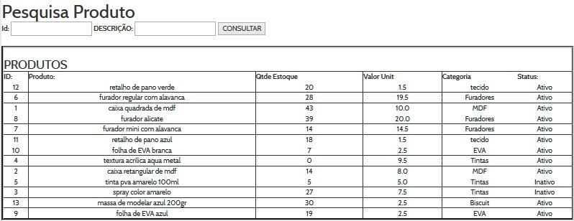

Através da tela de pesquisa de produtos é possível verificar se há um produto que já possui cadastro na

Loja virtual.

11.2. Protótipo da Tela de Cadastro ou Alteração de Produto

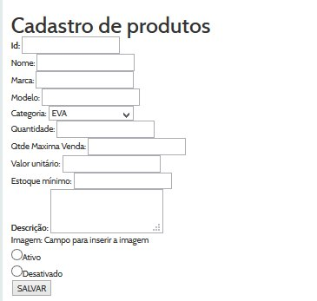

Nesta tela há a possibilidade de cadastro de um novo produto, caso o usuário tenha escolhido a opção cadastro de produto no menu principal de produtos, sendo o Id um campo oculto pois será preenchido automaticamente pelo sistema. Quando a opção cadastrar produto é escolhida, a opção de Alterar é desabilitada.

No caso de o usuário ter escolhido um produto na lista da tela de pesquisa, somente os campos valor unitário, descrição e a situação do produto (ativo/ inativo) poderá ser alterada. A opção Salvar é desabilitada neste contexto.

|  |  |  |  |  |
| --- | --- | --- | --- | --- |
| Elemento | Tipo | Status | Tam | Comportamento |
|  | | | | |
| Situação | Radio | Obrigatório |  | Indica se o produto está ativo |
| Categoria | Combobox | Obrigatório | - | Indica a categoria que se refere o produto |
| Consultar | Botão | Default | - | Corresponde ao fluxo P2. |
| Salvar | Botão | Default |  | Corresponde ao fluxo A1. Cadastro de um novo produto |
| Alterar | Botão | Default |  | Corresponde ao fluxo P3. Altera dados do produto selecionado |

12. Pós-condições

12.1. Gestão de Produtos

O produto terá sido cadastrado, alterado ou visualizada.

13. Requisitos Não-Funcionais

14. Ponto de Extensão

15. Observações

16. Prioridade de desenvolvimento

* Alta

17. Referências

# APÊNDICE F

**DOCUMENTO DE CASO DE USO**

# Gestão de Artesanatos

**Histórico de Versões**

|  |  |  |  |  |
| --- | --- | --- | --- | --- |
| **Data** | **Versão** | **Descrição** | **Autor** | **Revisor** |
| 31/03/2016 | 1.0 | Caso de Uso de Gestão de Artesanatos | Jorge | Henrique/ Jorge |
| 29/05/2016 | 1.1 | Atualização do caso de uso | Henrique | Henrique/ Jorge |

|  |  |
| --- | --- |
| **Cliente** | FATEC - Interno |
| **Documento** | Especificação de Caso de Uso: *Manter Gestão de Artesanatos* |
| **Data** | 31 de Março de 2016 |
| **Autor(es)** | **Henrique Padovani**  henrique.padovani@fatec.sp.gov.br  **Jorge Kato**  jorge.kato@fatec.sp.gov.br |

**Página de Assinaturas**

|  |  |  |
| --- | --- | --- |
| Revisado e Aprovado por: |  |  |
|  |  | dd.mm.aa |

# SUMÁRIO

1. NOME DO CASO DE USO 75

2. OBJETIVO 75

3. DESCRIÇÃO 75

4. REQUISITOS FUNCIONAIS 75

5. Tipo de Caso de Uso 75

6. Atores 75

7. Pré-condições 76

7.1. Permissão de Usuário 76

7.2. Menu Produtos 76

8. Fluxo Principal 76

9. Fluxos Alternativos 77

10. Fluxos de Exceção 77

11. Protótipos de Tela 77

11.1. Protótipo da Tela de Busca e com o Resultado 78

11.2. Protótipo da Tela de Cadastro ou Alteração ou Exclusão de Produto 78

12. Pós-condições 79

12.1. Gestão de Produtos 79

13. Requisitos Não-Funcionais 80

14. Ponto de Extensão 80

15. Observações 80

16. Prioridade de desenvolvimento 80

17. REFERÊNCIAS 80

1. Nome do Caso de Uso

CDU02 – Gestão de Artesanato

2. Objetivo

Este caso de uso tem como objetivo possibilitar o administrador de gerenciar artesanatos através das funcionalidades de inserção, visualização e alteração.

3. Descrição

Exemplo de uma descrição para um UC de gestão de artesanatos de uma loja virtual:

Através do cadastro de um novo artesanato, a loja virtual poderá aumentar a variedade de artesanatos para vendas. O administrador além de inserir, poderá também alterar e visualizar o artesanato desejado.

4. Requisitos Funcionais

RF17 – Alterar Artesanatos

RF16 – Cadastro de Artesanatos

RF23 – Consultar Artesanatos

5. Tipo de Caso de Uso

|  |  |
| --- | --- |
| **X** | **Concreto** (Iniciado diretamente por um Ator) |
|  | **Abstrato** (Não iniciado diretamente por um Ator. Geralmente relacionado a outro Caso de Uso) |

6. Atores

|  |  |  |
| --- | --- | --- |
| **Nome Ator** | **Tipo** | |
| **Primário** | **Secundário** |
| Administrador | X |  |

7. Pré-condições

7.1. Permissão de Usuário

O usuário deve estar autenticado no sistema e ter permissão para executar as operações.

7.2. Menu Produtos

O usuário deve ter selecionado a aba produtos no menu principal.

8. Fluxo Principal

**P1. Iniciação**

**P1.1.** O sistema oferece opções de cadastro de artesanatos, pesquisa de artesanatos

Se o usuário seleciona a opção cadastro de artesanatos, segue A1.

Se o usuário seleciona a opção pesquisa de artesanatos segue P2.

**P2. Pesquisa de produto**

**P2.1.** O usuário solicita a busca com base no parâmetro e seleciona a opção de consultar os artesanatos.

A busca poderá ser através do código do artesanato ou pelo nome do artesanato ou sem nenhum parâmetro.

**P2.3.** O sistema executa uma consulta conforme o os parâmetros indicados.

**P2.4.** O sistema exibe uma lista de artesanatos contendo os campos: o código, nome do artesanato, valor unitário, categoria, data do cadastro e se o produto está ativo.

**P2.5.** Usuário seleciona um item da lista para exibir os dados detalhados.

**P3. Exibir campos de dados para alteração**

**P3.1.** O sistema oferece todos dados do produto.

**P3.**2. Usuário poderá alterar os campos: valor unitário, descrição e a situação do artesanato (Ativo ou Inativo).

P3.3. O usuário seleciona a opção alterar.

**P4. Verificar artesanato**

O sistema verifica se todas as informações obrigatórias foram preenchidas.

Caso o procedimento de verificação retorne que não houve nenhum erro, segue P5. (**E01**)

**P5. Persistir dados sobre produto**

**P6.1.** O sistema persiste os dados cadastrais do artesanato. Caso for um novo artesanato, é gerado um novo código do artesanato. É exibido ao usuário uma mensagem de operação efetuada com sucesso.

9. Fluxos Alternativos

**A1. Cadastro de Artesanato**

Este passo é executado a partir do passo P1 quando escolhida a opção cadastro de artesanato.

**A1.1.** São apresentados os campos: nome, categoria, valor unitário, cores, descrição do produto, imagem do artesanato e a situação do produto.

**A1.2.** Usuário preenche os campos e seleciona opção para cadastrar o artesanato.

**A1.3.** Segue para P4.

10. Fluxos de Exceção

**E1. Dados Obrigatórios não Preenchidos**

Caso retorne que houve erro, o sistema exibe os erros e vai para A1.1, habilitando os campos pertinentes com os dados digitados descritos em A1.

11. Protótipos de Tela

11.1. Protótipo da Tela de Busca e com o Resultado

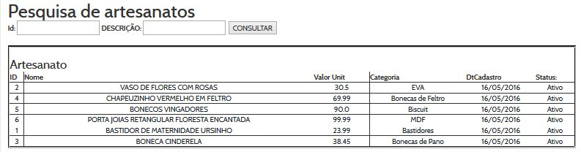

Através da tela de pesquisa de produtos é possível verificar se há um artesanato que já possui cadastro na

Loja virtual.

11.2. Protótipo da Tela de Cadastro ou Alteração ou Exclusão de Produto

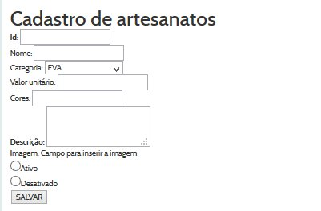

Nesta tela há a possibilidade de cadastro de um novo artesanato, caso o usuário tenha escolhido a opção cadastro de artesanato no menu principal de produtos, sendo o Id um campo oculto pois será preenchido automaticamente pelo sistema. Quando a opção cadastrar artesanato é escolhida, a opção de Alterar é desabilitada.

No caso de o usuário ter escolhido um artesanato na lista da tela de pesquisa, somente os campos valor unitário, descrição e a situação do produto (ativo/ inativo) poderá ser alterada. A opção Salvar é desabilitada neste contexto.

|  |  |  |  |  |
| --- | --- | --- | --- | --- |
| Elemento | Tipo | Status | Tam | Comportamento |
|  | | | | |
| Situação | Radio | Obrigatório |  | Indica se o produto está ativo |
| Categoria | Combobox | Obrigatório | - | Indica a categoria que se refere o produto |
| Consultar | Botão | Default | - | Corresponde ao fluxo P1.2. |
| Novo | Botão | Default |  | Corresponde ao fluxo P2. Cadastro de um novo produto |
| Alterar | Botão | Default |  | Corresponde ao fluxo P2. Altera dados do produto selecionado |
| Excluir | Botão | Default |  | Corresponde ao fluxo P2. Exclui um produto selecionado. |
| Cancelar | Botão | Default |  | Corresponde ao fluxo P2. Cancela a operação |

12. Pós-condições

12.1. Gestão de Produtos

O artesanato poderá ter sido cadastrado, alterado ou visualizada.

13. Requisitos Não-Funcionais

14. Ponto de Extensão

15. Observações

16. Prioridade de desenvolvimento

* Alta

17. Referências

# APÊNDICE G

**DOCUMENTO DE CASO DE USO**

# Gestão de Categoria

**Histórico de Versões**

|  |  |  |  |  |
| --- | --- | --- | --- | --- |
| **Data** | **Versão** | **Descrição** | **Autor** | **Revisor** |
| 29/05/2016 | 1.0 | Caso de Uso de Gestão de Categoria | Jorge | Henrique/ Jorge |
|  |  |  |  |  |

|  |  |
| --- | --- |
| **Cliente** | FATEC - Interno |
| **Documento** | Especificação de Caso de Uso: *Gestão de Categorias* |
| **Data** | 31 de Março de 2016 |
| **Autor(es)** | **Henrique Padovani**  henrique.padovani@fatec.sp.gov.br  **Jorge Kato**  jorge.kato@fatec.sp.gov.br |

**Página de Assinaturas**

|  |  |  |
| --- | --- | --- |
| Revisado e Aprovado por: |  |  |
|  |  | dd.mm.aa |

# SUMÁRIO

1. Nome do Caso de Uso 84

2. Objetivo 84

3. Descrição 84

4. Requisitos Funcionais 84

5. Tipo de Caso de Uso 84

6. Atores 84

7. Pré-condições 85

7.1. Permissão de Usuário 85

7.2. Menu Produtos 85

8. Fluxo Principal 85

9. Fluxos Alternativos 86

10. Fluxos de Exceção 86

11. Protótipos de Tela 86

11.1. Protótipo da Tela de Busca e com o Resultado 86

11.2. Protótipo da Tela de Cadastro ou Alteração de Categoria 87

12. Pós-condições 88

12.1. Gestão de Categorias 88

13. Requisitos Não-Funcionais 88

14. Ponto de Extensão 88

15. Observações 88

16. Prioridade de desenvolvimento 88

17. Referências 88

1. Nome do Caso de Uso

CDU03 – Gestão de Categoria

2. Objetivo

Este caso de uso tem como objetivo possibilitar o administrador de gerenciar categorias através das funcionalidades de inserção, visualização e alteração.

3. Descrição

Através do cadastro de uma nova categoria, a loja virtual poderá organizar os produtos e/ou artesanatos em grupos por semelhanças. O administrador além de inserir, poderá também alterar e visualizar a categoria desejado.

4. Requisitos Funcionais

RF19 – Alterar Categoria

RF18 – Cadastro de Categoria

5. Tipo de Caso de Uso

|  |  |
| --- | --- |
| **X** | **Concreto** (Iniciado diretamente por um Ator) |
|  | **Abstrato** (Não iniciado diretamente por um Ator. Geralmente relacionado a outro Caso de Uso) |

6. Atores

|  |  |  |
| --- | --- | --- |
| **Nome Ator** | **Tipo** | |
| **Primário** | **Secundário** |
| Administrador | X |  |

7. Pré-condições

7.1. Permissão de Usuário

O usuário deve estar autenticado no sistema e ter permissão para executar as operações.

7.2. Menu Produtos

O usuário deve ter selecionado a aba produtos no menu principal.

8. Fluxo Principal

**P1. Iniciação**

**P1.1.** O sistema oferece opções de cadastro de categoria, pesquisa de categoria

Se o usuário seleciona a opção cadastro de categoria, segue A1.

Se o usuário seleciona a opção pesquisa de categoria segue P2.

**P2. Pesquisa de categoria**

**P2.1.** O usuário solicita a busca com base no parâmetro e seleciona a opção de consultar a categoria.

A busca poderá ser através do código da categoria ou pelo nome da categoria ou sem nenhum parâmetro.

**P2.3.** O sistema executa uma consulta conforme o os parâmetros indicados.

**P2.4.** O sistema exibe uma lista de categoria contendo os campos: o código, nome da categoria, a descrição e se o produto está ativo.

**P2.5.** Usuário seleciona um item da lista para exibir os dados detalhados.

**P3. Exibir campos de dados para alteração**

**P3.1.** O sistema oferece todos dados do produto.

**P3.**2. Usuário poderá alterar os campos: descrição e a situação do produto.

P3.3. O usuário seleciona a opção alterar.

**P4. Verificar produto**

O sistema verifica se todas as informações obrigatórias foram preenchidas.

Caso o procedimento de verificação retorne que não houve nenhum erro, segue P5. (**E01**)

**P5. Persistir dados sobre produto**

**P6.1.** O sistema persiste os dados cadastrais. Caso for uma nova categoria, é gerado um novo código da categoria. É exibido ao usuário uma mensagem de operação efetuada com sucesso.

9. Fluxos Alternativos

**A1. Cadastro de Categoria**

Este passo é executado a partir do passo P1 quando escolhida a opção cadastro de categoria.

**A1.1.** São apresentados os campos: categoria, descrição da categoria e a situação da categoria.

**A1.2.** Usuário preenche os campos e seleciona opção para cadastrar a categoria.

**A1.3.** Segue para P4.

10. Fluxos de Exceção

**E1. Dados Obrigatórios não Preenchidos**

Caso retorne que houve erro, o sistema exibe os erros e vai para A1.1, habilitando os campos pertinentes com os dados digitados descritos em A1.

11. Protótipos de Tela

11.1. Protótipo da Tela de Busca e com o Resultado

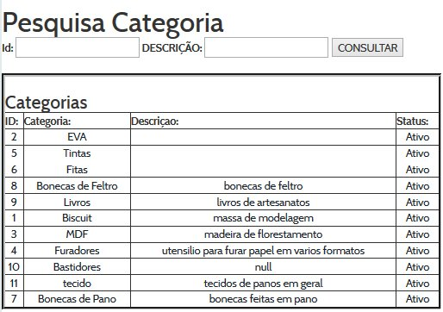

Através da tela de pesquisa de categoria é possível verificar se há uma categoria que já possui cadastro na loja virtual.

11.2. Protótipo da Tela de Cadastro ou Alteração de Categoria

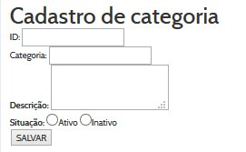

Nesta tela há a possibilidade de cadastro de uma nova categoria, caso o usuário tenha escolhido a opção de cadastro de categoria, sendo o Id um campo oculto pois será preenchido automaticamente pelo sistema. Quando a opção Novo é escolhida, as opções de Alterar e de Excluir são desabilitados.

No caso de o usuário ter escolhido um produto na lista da tela de pesquisa, somente os campos valor unitário, descrição e a situação do produto (ativo/ inativo) poderá ser alterada. A opção Salvar é desabilitada neste contexto.

|  |  |  |  |  |
| --- | --- | --- | --- | --- |
| Elemento | Tipo | Status | Tam | Comportamento |
|  | | | | |
| Situação | Radio | Obrigatório |  | Indica se o produto está ativo |
| Salvar | Botão | Obrigatório | - | Corresponde ao fluxo A1. Cadastra uma nova categoria |
| Consultar | Botão | Default | - | Corresponde ao fluxo P2.Consulta de categorias |
| Alterar | Botão | Default |  | Corresponde ao fluxo P3. Altera dados da categoria selecionado |

12. Pós-condições

12.1. Gestão de Categorias

O cadastro de categoria terá sido cadastrado, alterado ou visualizada.

13. Requisitos Não-Funcionais

14. Ponto de Extensão

15. Observações

16. Prioridade de desenvolvimento

* Alta

17. Referências

# APÊNDICE H

**DOCUMENTO DE CASO DE USO**

# Gestão de Ciente

**Histórico de Versões**

|  |  |  |  |  |
| --- | --- | --- | --- | --- |
| **Data** | **Versão** | **Descrição** | **Autor** | **Revisor** |
| 01/06/2016 | 1.0 | Cadastro, Consulta e Alteração | Jorge | Henrique/Jorge |

|  |  |
| --- | --- |
| **Cliente** | FATEC - Interno |
| **Documento** | Especificação de Caso de Uso: Gestão de Clientes |
| **Data** | 01 de Junho de 2016 |
| **Autor(es)** | **Henrique Padovani**  henrique.padovani@fatec.sp.gov.br  **Jorge Kato**  jorge.kato@fatec.sp.gov.br |

**Página de Assinaturas**

|  |  |  |
| --- | --- | --- |
| Revisado e Aprovado por: |  |  |
|  |  | dd.mm.aa |
|  |  |  |

# SUMÁRIO

1. NOME DO CASO DE USO 92

2. OBJETIVO 92

3. DESCRIÇÃO 92

4. REQUISITOS FUNCIONAIS 92

5. TIPO DE CASO DE USO 92

6. ATORES 92

7. PRÉ-CONDIÇÕES 92

7.1.TELA DE CADASTRO 93

7.2.PERMISSÃO DE USUÁRIO 93

8. FLUXO PRINCIPAL 93

9. FLUXOS ALTERNATIVOS 94

10. FLUXOS DE EXCEÇÃO 94

11. PROTÓTIPOS DE TELA 95

11.1.PROTÓTIPO DA TELA CADASTRO DE CLIENTE 95

11.2. PROTÓTIPO DA TELA NOVO ENDEREÇO 95

12. PÓS-CONDIÇÕES 96

12.1. CADASTRO EFETUADO 96

12.2. NOVO ENDEREÇO CADASTRADO 96

12.3. CONSULTA EFETUADO 96

12.4. ALTERAÇÃO EFETUADO 97

13. REQUISITOS NÃO-FUNCIONAIS 97

14. PONTO DE EXTENSÃO 97

15. OBSERVAÇÕES 97

16. PRIORIDADE DE DESENVOLVIMENTO 97

17. REFERÊNCIAS 97

1. NOME DO CASO DE USO

CU004 – Gestão de Cliente

2. OBJETIVO

Este caso de uso tem como objetivo prover uma solução computacional capaz de possibilitar ao cliente se cadastrar, visualizar e alterar seus dados.

3. DESCRIÇÃO

Através do caso de uso Gestão de Clientes, o cliente poderá efetuar o seu cadastro (Fluxo Principal) na loja, assim como visualizar e alterar seus dados.

4. REQUISITOS FUNCIONAIS

RF01 – Cadastro de Cliente

RF21 – Consultar seus Dados

RF22 – Alterar seus Dados

5. TIPO DE CASO DE USO

|  |  |
| --- | --- |
| **X** | **Concreto** (Iniciado diretamente por um Ator) |
|  | **Abstrato** (Não iniciado diretamente por um Ator. Geralmente relacionado a outro Caso de Uso) |

6. ATORES

|  |  |  |
| --- | --- | --- |
| **Nome Ator** | **Tipo** | |
| **Primário** | **Secundário** |
| Cliente | X |  |

7. PRÉ-CONDIÇÕES

7.1.TELA DE CADASTRO

O usuário deve estar na tela de cadastro para efetuar seu cadastro.

7.2.PERMISSÃO DE USUÁRIO

O usuário deve estar autenticado para a realização de consulta ou alteração dos dados.

8. FLUXO PRINCIPAL

**P1. Iniciação**

**P1.1.** O sistema oferece a tela de cadastro com os campos nome, e-mail, confirmar e-mail, password, confirmar password, cpf(**E4**), sexo, data de nascimento, endereço, número, cep, complemento, bairro, cidade e estado.

**P2.2.** O usuário preenche os campos e seleciona a opção de cadastrar(**E1**).

**P1.3.** O sistema irá validar os campos e então salvar os dados no banco de dados

É gerado um novo Código do Cliente e um status como Ativo.

**P1.4.** O sistema vai para a tela Minha Conta e exibe mensagem de cadastro efetuado.

**P1.** Usuário poderá visualizar seus dados cadastrais.

Se o usuário selecionar a aba Meus Dados para visualizar os dados cadastrais, segue P2.

P2**. Visualizar Dados Cadastrais**

**P2.1.** Sistema oferece os dados cadastrais do usuário com os campos nome, e-mail, confirmar e-mail, password, confirmar password, cpf, sexo, data de nascimento, endereço, número, cep, complemento, bairro, cidade e estado.

Somente os campos password e confirmar password poderão ser alterados.

Caso usuário alterar os campos password e confirmar password e selecionar a opção de alterar, segue A1.

**P2.2.** Sistema oferece opção para cadastro de um novo endereço para entrega.

Caso usuário selecione opção de novo endereço, segue para A2.

9. FLUXOS ALTERNATIVOS

**A1. Alterar Dados Cadastrais**

**A1.1.** O sistema altera os dados cadastrais do usuário.

**A1.2**. Volta para P2.

**A2. Novo Endereço**

Este passo é executado a partir do passo P2.2 quando o usuário deseja adicionar um novo endereço à sua conta.

**A2.1.** O sistema exibe a tela de cadastro de endereço.

**A2.2.** O usuário preenche os campos endereço, número, cep, complemento, bairro, cidade e estado.

**A2.3.** O sistema irá validar os campos e então salva os dados no banco de dados(E1).

**A2.4**. Volta a P2.

10. FLUXOS DE EXCEÇÃO

**E1. Dados Obrigatórios não Preenchidos**

Caso retorne que houve erro, o sistema informa os campos que faltam ser preenchidos e nos demais campos os dados já preenchidos.

**E2. Erros impeditivos**

Caso haja mensagens de erros impeditivos, após o usuário visualizar os erros, é retornado ao passo P1.1.

**E3. CPF inválido**

Caso retorne que houve erro, vai para A1.2, informando para digitar um CPF válido e nos demais campos os dados já preenchidos.

**E4. CEP inválido**

Caso retorne que houve erro, retorna para P1.6, informando para digitar um CEP válido.

11. PROTÓTIPOS DE TELA

11.1.PROTÓTIPO DA TELA CADASTRO DE CLIENTE

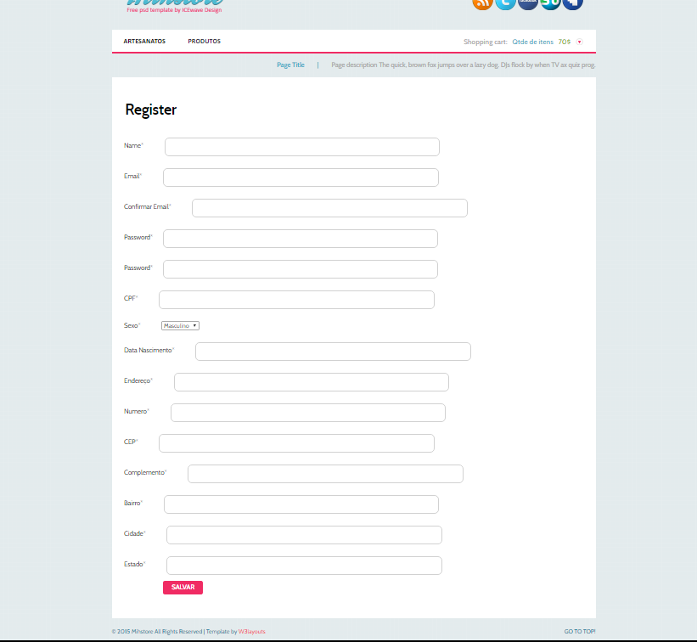

Através da tela de cadastro, o usuário poderá cadastrar-se na loja virtual.

11.2. PROTÓTIPO DA TELA NOVO ENDEREÇO

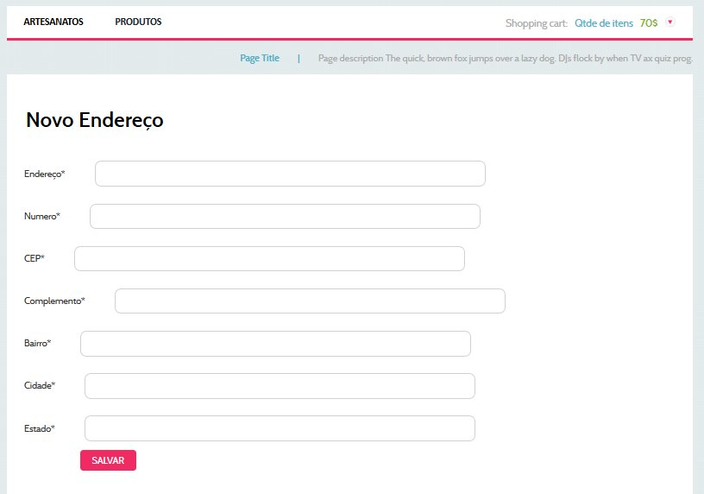

Através da tela de novo endereço, o usuário poderá cadastrar um novo endereço para entrega de seus pedidos.

|  |  |  |  |  |
| --- | --- | --- | --- | --- |
| Elemento | Tipo | Status | Tam | Comportamento |
|  | | | | |
| Salvar | Botão | Obrigatório |  | Realiza o cadastro de usuário e/ou novo endereço. |
| Sexo | Caixa de Seleção | Obrigatório |  | Permite a escolha entre as opções da lista |

12. PÓS-CONDIÇÕES

12.1. CADASTRO EFETUADO

O usuário terá realizado seu cadastro na loja virtual.

12.2. NOVO ENDEREÇO CADASTRADO

O usuário terá realizado um novo cadastro de endereço de entrega em sua conta.

12.3. CONSULTA EFETUADO

O usuário terá realizado a visualização de seus dados cadastrais.

12.4. ALTERAÇÃO EFETUADO

O usuário terá realizada a alteração em seus dados cadastrais.

13. REQUISITOS NÃO-FUNCIONAIS

14. PONTO DE EXTENSÃO

15. OBSERVAÇÕES

16. PRIORIDADE DE DESENVOLVIMENTO

* Alta

17. REFERÊNCIAS

# APÊNDICE I

**DOCUMENTO DE CASO DE USO**

# Gestão de Pedido

**Histórico de Versões**

|  |  |  |  |  |
| --- | --- | --- | --- | --- |
| **Data** | **Versão** | **Descrição** | **Autor** | **Revisor** |
| 05/04/2016 | 1.0 | Edição do fluxo principal e alternativo | Jorge | Henrique/ Jorge |
| 30/05/2016 | 1.1 | Atualizações do caso de uso | Jorge | Henrique/ Jorge |

|  |  |
| --- | --- |
| **Cliente** | FATEC - Interno |
| **Documento** | Especificação de Caso de Uso: *Gestão de Pedido* |
| **Data** | 01 de abril de 2016 |
| **Autor(es)** | **Henrique Padovani**  henrique.padovani@fatec.sp.gov.br  **Jorge Kato**  jorge.kato@fatec.sp.gov.br |

**Página de Assinaturas**

|  |  |  |
| --- | --- | --- |
| Revisado e Aprovado por: |  |  |
|  |  | dd.mm.aa |

# SUMÁRIO

1. Nome do Caso de Uso 101

2. Objetivo 101

3. Descrição 101

4. Requisitos Funcionais 101

5. Tipo de Caso de Uso 101

6. Atores 102

7. Pré-condições 102

7.1. Permissão de Usuário 102

8. Fluxo Principal 102

9. Fluxos Alternativos 108

10. Fluxos de Exceção 109

11. PROTÓTIPOS DE TELA 110

11.1. Protótipo da Tela Principal do Sistema 110

11.2. Protótipo da Tela Administrativa 110

11.3. Protótipo da Tela Pedidos de Compras 110

11.4. Protótipo da Tela Pedidos de Troca e/ou Cancelamentos 111

11.5. Protótipo da Tela Produtos 111

11.6. Protótipo da Tela Carrinho de Compras 112

11.7. Protótipo da Tela Meus Pedidos 112

11.8. Protótipo da Tela Minhas Trocas e/ou Cancelamentos 112

11.9. Protótipo da Tela Meus Vale-Créditos 113

12. Pós-condições 113

12.1. Compra Efetuada 113

12.2. Gerencia de Pedidos Efetuada 114

13. Requisitos Não-Funcionais 114

14. Ponto de Extensão 114

14.1. PE1 - UC006 – Gestão de Autenticação 114

15. Observações 114

15.1. PRIORIDADE DE DESENVOLVIMENTO 114

16. REFERÊNCIAS 114

1. Nome do Caso de Uso

CU005 – Gestão de Pedido

2. Objetivo

Este caso de uso tem como objetivo prover uma solução computacional capaz de possibilitar ao cliente realizar a compra, a visualização dos pedidos e dos seus créditos, a troca e o cancelamento do pedido efetuado.

3. Descrição

Através do caso de uso Getão de Pedido, o cliente poderá efetuar uma compra na loja virtual (Fluxo Principal), visualizar seus pedidos.Caso haja arrependimento poderá realizar o cancelamento de um pedido em que tenha realizado o pagamento e se um produto estiver com defeito ou vier errado poderá solicitar a troca.

4. Requisitos Funcionais

RF06 – Selecionar Produto

RF07 – Pesquisar Produto

RF08 – Gerenciar Carrinho de Compras

RF09 – Finalizar Compra

RF02 - Consultar histórico de compras

RF20 - Troca ou Cancelamento de Compra

RF12 – Atualizar o Estoque

5. Tipo de Caso de Uso

|  |  |
| --- | --- |
| **X** | **Concreto** (Iniciado diretamente por um Ator) |
|  | **Abstrato** (Não iniciado diretamente por um Ator. Geralmente relacionado a outro Caso de Uso) |

6. Atores

|  |  |  |
| --- | --- | --- |
| **Nome Ator** | **Tipo** | |
| **Primário** | **Secundário** |
| Cliente | X |  |
| Administrador |  | X |

7. Pré-condições

7.1. Permissão de Usuário

O usuário deve estar autenticado para a realização deste caso de uso.

8. Fluxo Principal

**P1. Iniciação**

P1. O sistema oferece uma interface para que o usuário possa realizar uma compra na loja virtual.

Possui opções para usuário se autenticar e abas para selecionar tipos de itens de produto.

Se usuário selecionar opção nas abas, segue P2

Se usuário selecionar opção para se autenticar, segue P1.1

P1.1 Caso o usuário deseja acessar a página do administrador, segue A3.

Se usuário selecionar a opção Pedidos de Compras, segue P8

Se usuário selecionar a opção Pedidos de Troca ou Cancelamento, segue P9

Caso usuário for um cliente e desejar acessar sua conta, segue A3, senão segue P2.

Se usuário selecionar a opção Minha Conta:

Se opção selecionada for Meus Pedidos, segue para P3.

Se opção selecionada for Meus Dados, segue para P.

Se opção selecionada for Minhas Trocas e Cancelamentos, segue para P6.

Se opção selecionada for Meus Vale Créditos, segue para P7.

Senão segue para P3.

Caso usuário for um administrador:

**P2. Efetuar Compra**

**P2.1.** O sistema possibilita realizar uma busca de um item através do nome do item como parâmetro ou selecionar nas abas o tipo do item.

**P2.2.** O usuário informa o nome do item ou seleciona na aba o tipo do item, e o sistema retorna uma lista de itens com a imagem e o nome na interface para o usuário.

O usuário poderá selecionar um item da lista

**P2.3.** O sistema oferece toda a descrição do item selecionado: o código, a descrição, o valor unitário, a imagem.

**P2.4.** O usuário seleciona a opção de adicionar o item ao carrinho de compras.

**P2.5.** O sistema oferece uma lista com os itens adicionados ao carrinho de compras com: o nome do produto, a quantidade, o valor unitário, o subtotal e o total do carrinho de compras.

O usuário poderá atualizar a quantidade do item ou remover o item ou realizar a compra ou continuar a compra.

Se usuário alterou a quantidade do item e selecionou a opção de atualizar, segue A1.

Se usuário selecionou a opção de remover o item, segue A2.

Se usuário selecionou a opção continuar a compra, segue P2.

Se usuário selecionou a opção realizar a compra, segue P2.6.

**P2.6.** O sistema verifica a autenticação do usuário. Caso o usuário não esteja autenticado, segue A3, senão segue P2.7.

**P2.7** O Sistema compara a quantidade em estoque dos itens com a quantidade a ser comprada.

Se a quantidade em estoque for menor que a quantidade a ser comprada, retorna para P2.5 e exibe mensagem, senão segue P2.8.

**P2.8**. O sistema mostra os dados da compra e o endereço de entrega cadastrado

Caso usuário selecionar opção de um novo endereço de entrega, segue A4, senão segue P2.9.

**P2.9.**O sistema exibe as opções de envio com os respectivos valores.

**P2.9.1.** Forma de envio por e-Sedex (valor informado pela transportadora) ou Forma de envio por PAC (valor informado pela transportadora)

**P2.9.2.** O usuário seleciona a opção de envio desejado e seleciona em opção de continuação da compra.

**P2.10.** O sistema exibe as formas de pagamento.

**P2.10.1**O cliente seleciona a opção desejada de pagamento.

Caso selecione pagamento via cartão, segue P2.10

Caso selecionepagamento via boleto, segue A5

**P2.11**. O sistema exibe os campos referente ao cartão de crédito.

**P2.12.** O usuário preenche os campos Nome no cartão, número do cartão, código de segurança do cartão, vencimento do cartão.

**P2.13.** O usuário escolhe a quantidade de parcela disponível para a compra.

**P2.14.** O usuário seleciona opção de finalizar a compra

**P2.15.** O sistema valida os dados do cartão e a quantidade de parcelas(E3)

**P2.16.** O sistema gera um número de pedido e conclui a venda.

**P2.17**. O sistema oferece opção para visualizar o pedido efetuado.

Caso usuário selecionar opção de visualizar o pedido, segue P3.

**P3.Visualizar Pedidos Efetuados**

**P3.1.** Sistema oferece uma lista de pedidos efetuados apresentando os campos número do pedido, data do pedido e a situação do pedido.

Usuário pode selecionar um pedido na lista para visualizar os detalhes do pedido.

Caso usuário selecionar um pedido, segue P4, senão segue P8.

**P4.Visualizar Detalhes do Pedido**

**P4.1.** Sistema oferece os detalhes do pedido apresentando os campos número do pedido, data do pedido, nome do cliente, e-mail e a situação do pedido (Status). Apresenta também a lista de itens do pedido com os campos código do item, nome do item, quantidade, valor unitário e subtotal.

P4.2. O usuário pode solicitar a troca ou devolução de um item do pedido.

Caso o usuário selecionar a opção de troca ou devolução, segue para fluxo P5, senão segue P8.

**P5.Solicitação de Troca ou Cancelamento**

**P5.1.** Sistema oferece os detalhes do pedido apresentando os campos número do pedido, data do pedido, nome do cliente, e-mail e a situação do pedido (Status). Apresenta também o item com os campos código do item, nome do item, quantidade, valor unitário, subtotal, quantidade para a troca ou cancelamento, motivo e anotação.

**P5.2**. O usuário insere a quantidade a ser trocada ou cancelada, o motivo e seleciona a opção para enviar a solicitação. Segue para P9.

**P6.Visualização das Trocas ou Cancelamentos**

**P6.1.** Sistema oferece o detalhe da troca ou cancelamento solicitado apresentando os campos número do pedido, a data do pedido de troca ou cancelamento, o nome do cliente, o nome do produto, a quantidade e a situação da solicitação.

**P7.Visualização dos Vale Créditos**

**P7.1.** Sistema oferece detalhes dos créditos gerados pela loja no passo P6, apresentando os campos código, valor, validade e o total dos créditos.

**P8. Pedidos de Compras**

**P8.1.** O usuário solicita a busca com base no parâmetro e seleciona a opção de consultar os pedidos.

A busca poderá ser através do código do pedido ou pelo nome do cliente ou sem nenhum parâmetro.

**P8.3.** O sistema executa uma consulta conforme o os parâmetros indicados.

**P8.4.** O sistema exibe uma lista de pedidos contendo os campos: o código, nome do cliente, data do pedido e a situação em que se encontra do pedido (Status).

**P8.5.** Usuário seleciona um item da lista para exibir os dados detalhados.

**P8.6.** O sistema oferece os dados do pedido apresentando os campos número do pedido, data da compra, nome do cliente, e-mail e situação do pedido. Apresenta também, os detalhes dos itens do pedido com os campos código de item, nome do item, quantidade, valor unitário e subtotal.

**P8.7**. O usuário poderá alterar o status do pedido ou visualizar o histórico do pedido.

Se usuário selecionar a opção de visualizar o histórico, segue para o fluxo A6, senão segue P8.8.

**P8.8.** O usuário insere o novo status e um comentário e seleciona a opção de alterar.

Caso o novo status for Enviado, segue para o fluxo A7, senão segue para P3.

**P9. Pedidos de Troca e/ou Cancelamento**

**P9.1.** O usuário solicita a busca com base no parâmetro e seleciona a opção de consultar os pedidos de troca ou de cancelamentos.

A busca poderá ser através do código do pedido ou pelo nome do cliente ou sem nenhum parâmetro.

**P9.3.** O sistema executa uma consulta conforme o os parâmetros indicados.

**P9.4.** O sistema exibe uma lista de pedidos contendo os campos: o código, nome do cliente, data do pedido e a situação em que se encontra do pedido (Status).

**P9.5.** Usuário seleciona um item da lista para exibir os dados detalhados.

**P9.6.** O sistema oferece os dados do pedido apresentando os campos número do pedido, data da compra, nome do cliente, e-mail e situação do pedido. Apresenta também os detalhes do item do pedido com os campos código de item, nome do item, quantidade, valor unitário e total, quantidade devolvida, valor total da devolução, motivo, anotação, ação, novo status e comentário.

**P9.7**. O usuário poderá inserir a ação, o status do pedido e o comentário ou visualizar o histórico do pedido.

Se usuário selecionar a opção de visualizar o histórico, segue para o fluxo A3, senão segue P4.3.

**P9.8.** O usuário insere a ação, o novo status e um comentário e seleciona a opção de alterar.

De acordo com o motivo, o usuário seleciona as opções de ação, status e comentário.

- Se motivo for defeito:

Se a ação escolhida for Substituição do Produto e o Status escolhida for Enviado, segue para o fluxo A2.

Se a ação escolhida for Substituição do Produto e o Status escolhida for Concluído, segue para o fluxo P5.

Se a ação escolhida for Credito na loja, e Status escolhida for Concluído segue para o fluxo A8.

- Se motivo for cancelamento:

Se a ação escolhida for Credito na loja, e Status escolhida for Cancelado segue para o fluxo A8.

Se a ação escolhida for Credito na loja, e Status escolhida for Concluído segue para o fluxo P5.

9. Fluxos Alternativos

**A1. Alterar a quantidade do item**

Este passo é executado a partir do passo P4.1 quando o usuário seleciona opção de alterar a quantidade do item

**A1.1.** O usuário poderá incrementar ou decrementar a quantidade do item.

Não poderá incrementar uma quantidade superior ao limite de compra do item selecionado ou decrementar abaixo de 1.

**A1.2.** Volta a P4.1.

**A2. Remover um item do carrinho**

Este passo é executado a partir do passo P4.1, quando o usuário seleciona remover item do carrinho.

**A2.1.** O item é excluído do carrinho de compras.

**A2.2.** Volta a P4.1.

**A3. Usuário não autenticado**

Este passo é executado a partir do passo P1 ou P5.1 quando o usuário não está autenticado no sistema.

**A3.1.** É instanciado o caso de uso PE1 “**Gestão de Autenticação**”.

**A3.2.** Caso usuário for um administrador, volta a P1, senão:

Se haver itens no carrinho de compras, segue para P2.5, senão segue para P2.

**A4. Novo endereço de entrega**

Este passo é executado a partir do passo P6 quando o usuário deseja informar outro endereço de entrega não cadastrado no sistema.

**A4.1.** O sistema exibe a tela de cadastro de endereço.

**A4.2.** O usuário digita os campos Rua, Número, Bairro, Cidade, Estado e CEP**(E3).**

**A4.3.** O sistema irá validar os campos e então salva os dados no banco de dados.

**A4.**4. Volta a P2.7.

**A5. Comprar por boleto**

Este passo é executado a partir do passo P2.9 quando o usuário seleciona pagamento por boleto.

**A5.1.** O sistema gera o boleto com prazo de vencimento para 5 dias a partir da data da compra e exibe na tela.

**A5.2.** O usuário clica em imprimir.

**A5.3**. Volta a P2.15.

**A6. Histórico do Pedido**

Este passo é executado a partir do passo P8.7, quando o usuário seleciona opção de visualizar histórico.

**A6.1**. O sistema oferece os dados do relatório do pedido informando a data do registro em que houve a alteração, o comentário e o status do pedido.

**A7. Baixa no Estoque**

Este passo é executado a partir do passo P8.8, quando o usuário altera o status para Enviado.

**A7.1**. O sistema decrementa a quantidade do pedido da quantidade total do estoque.

**A7.2**. Volta para o fluxo P8.8.

**A8. Gerar Credito**

Este passo é executado a partir do passo P9.8 quando o usuário seleciona ação como crédito na loja.

**A8.1.** Sistema atualiza o estoque.

**A8.2**. Sistema gera um crédito no valor do produto devolvido na conta do cliente.

**A8.3** Retorna para o fluxo P9.8.

10. Fluxos de Exceção

**E1. Dados Obrigatórios não Preenchidos**

Caso retorne que houve erro, o sistema exibe os erros e vai para A4.2, informando os campos que faltam ser preenchidos e nos demais campos os dados já preenchidos.

**E2. CPF inválido**

Caso retorne que houve erro, vai para A2.1, informando para digitar um CPF válido e nos demais campos os dados já preenchidos.

**E3. CEP inválido**

Caso retorne que houve erro, retorna para A4.2, informando para digitar um CEP válido.

11. PROTÓTIPOS DE TELA

11.1. Protótipo da Tela Principal do Sistema

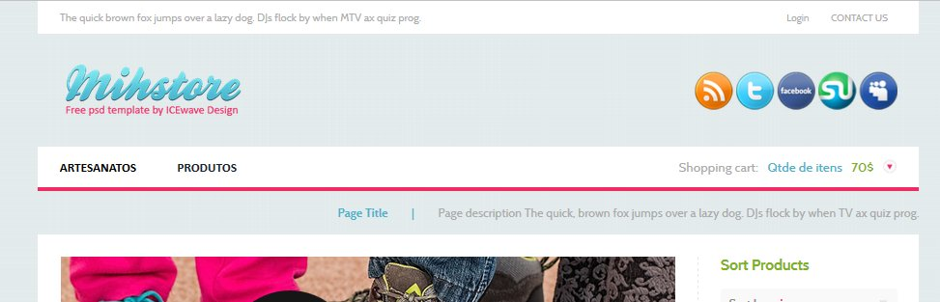

Através da tela principal, o usuário poderá iniciar a realizar suas compras, se autenticar ao sistema, e caso for um administrador, poderá acessar a página administrativa.

11.2. Protótipo da Tela Administrativa

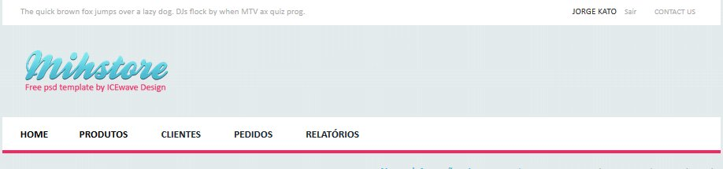

Através da tela administrativa, o administrador poderá gerenciar os pedidos de compras, as trocas ou cancelamentos, os produtos, os clientes e visualizar relatórios.

11.3. Protótipo da Tela Pedidos de Compras

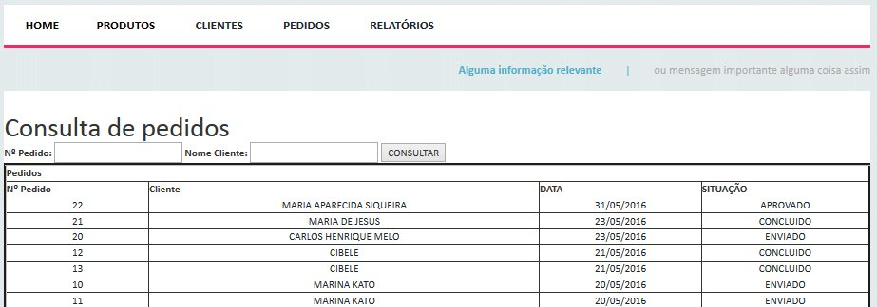

Através da tela de pedidos de compras, o administrador poderá gerenciar os pedidos de compras, podendo realizar a consulta utilizando parâmetros de buscas.

11.4. Protótipo da Tela Pedidos de Troca e/ou Cancelamentos

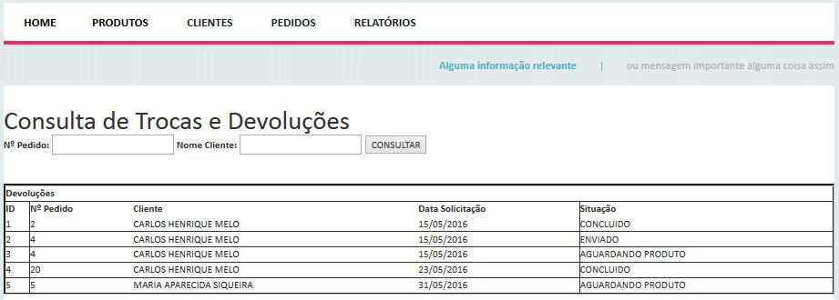

Através da tela de pedidos de compras, o administrador poderá gerenciar os pedidos de troca e/ou cancelamentos, podendo realizar a consulta utilizando parâmetros de buscas.

11.5. Protótipo da Tela Produtos

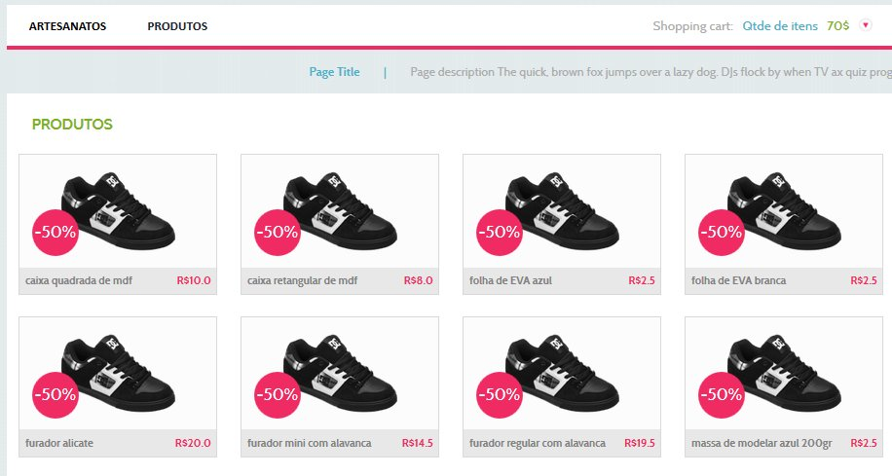

Através da tela de produtos, o cliente pode selecionar produtos para efetuar sua compra.

11.6. Protótipo da Tela Carrinho de Compras

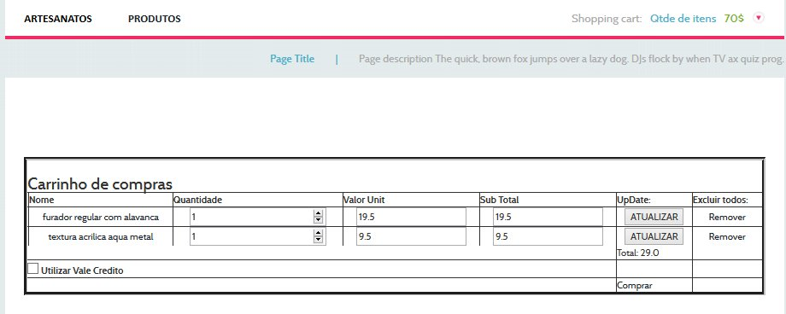

Através da tela de carrinho de compras, o cliente poderá realizar suas compras, informara a quantidade de cada item ou remover o item do carrinho.

11.7. Protótipo da Tela Meus Pedidos

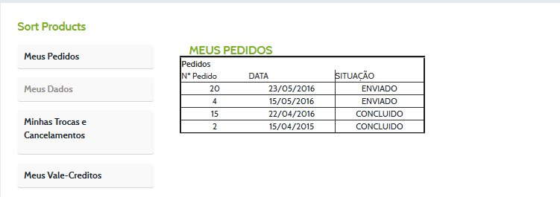

Através da tela meus pedidos, o cliente pode visualizar seus pedidos efetuados, visualizar os detalhes do pedido e até solicitar a troca e/ou cancelamento do(s) produto(s).

11.8. Protótipo da Tela Minhas Trocas e/ou Cancelamentos

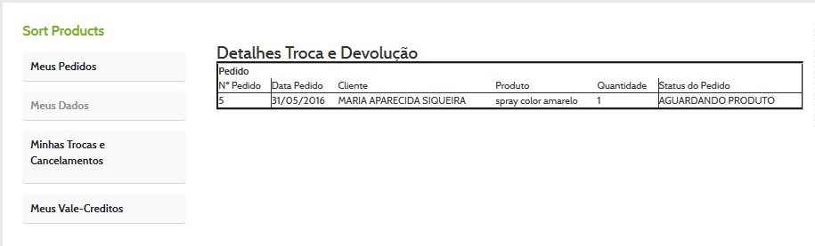

Através da tela minhas trocas e/ou cancelamentos, o cliente poderá visualizar a situação da sua solicitação.

11.9. Protótipo da Tela Meus Vale-Créditos

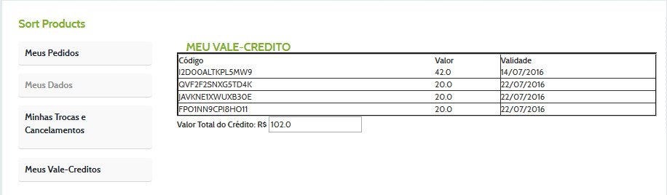

Através da tela meus vale-créditos, o cliente poderá visualizar seus créditos podendo utilizar em futuras compras através da loja.

|  |  |  |  |  |
| --- | --- | --- | --- | --- |
| Elemento | Tipo | Status | Tam | Comportamento |
|  | | | | |
| Atualizar | Botão | Obrigatório |  | Realiza a atualização do carrinho de compras. |
| Buscar | Botão | Obrigatório |  | Realiza a consulta do pedido com base nos parâmetros de busca |
| Login | Link | Obrigatório |  | Encaminha para a tela de autenticação do usuário. |
| Consultar | Botão | Obrigatório |  | Realiza a consulta dos pedidos |

12. Pós-condições

12.1. Compra Efetuada

O cliente terá efetuado a sua compra na loja.

12.2. Gerencia de Pedidos Efetuada

O administrador terá realizado todo o gerenciamento (alteração do status, troca de produto, crédito na loja) dos pedidos de compra e das solicitações de troca e/ou cancelamento.

13. Requisitos Não-Funcionais

14. Ponto de Extensão

14.1. PE1 - UC006 – Gestão de Autenticação

Este caso de uso possibilita ao usuário autenticar-se na loja virtual.

15. Observações

15.1. PRIORIDADE DE DESENVOLVIMENTO

* Alta

16. REFERÊNCIAS

# APÊNDICE J

**DOCUMENTO DE CASO DE USO**

# Gestão de Autenticação

**Histórico de Versões**

|  |  |  |  |  |
| --- | --- | --- | --- | --- |
| **Data** | **Versão** | **Descrição** | **Autor** | **Revisor** |
| 31/05/2016 | 1.0 | Edição do fluxo principal e alternativo | Henrique | Henrique/ Jorge |
|  |  |  |  |  |

|  |  |
| --- | --- |
| **Cliente** | FATEC - Interno |
| **Documento** | Especificação de Caso de Uso: *Gestão de Autenticação* |
| **Data** | 31 de maio de 2016 |
| **Autor(es)** | **Henrique Padovani**  henrique.padovani@fatec.sp.gov.br  **Jorge Kato**  jorge.kato@fatec.sp.gov.br |

**Página de Assinaturas**

|  |  |  |
| --- | --- | --- |
| Revisado e Aprovado por: |  |  |
|  |  | dd.mm.aa |

# SUMÁRIO

1. NOME DO CASO DE USO 118

2. OBJETIVO 118

3. DESCRIÇÃO 118

4. REQUISITOS FUNCIONAIS 118

5. TIPO DE CASO DE USO 118

6. ATORES 118

7. PRÉ-CONDIÇÕES 118

7.1. Tela de Autenticação 119

8. FLUXO PRINCIPAL 119

9. FLUXOS ALTERNATIVOS 119

10. FLUXOS DE EXCEÇÃO 120

11. PROTÓTIPOS DE TELA 120

11.1. Protótipo da Tela de Autenticação 120

11.2. Protótipo da Tela Principal sem Autenticação 120

11.3. Protótipo da Tela Principal com Autenticação 121

11.4. Protótipo da Tela Administrativa 121

12. PÓS-CONDIÇÕES 122

12.1.Usuário Autenticado 122

13. REQUISITOS NÃO-FUNCIONAIS 122

13.1. RNF02 – Autenticação via e-mail e senha 122

14. PONTO DE EXTENSÃO 122

14.1. PE1 – Gestão de Cliente 122

15. OBSERVAÇÕES 122

16. PRIORIDADE DE DESENVOLVIMENTO 122

17. Referências 122

1. NOME DO CASO DE USO

CU006 – Gestão de Autenticação

2. OBJETIVO

Este caso de uso tem como objetivo prover uma solução computacional capaz de persistir clientes na base de dados da loja virtual, incluindo as funcionalidades de autenticação (fluxo principal), inserção, visualização, alteração.

3. DESCRIÇÃO

Através do caso de uso gestão de autenticação é possível autenticar o cliente no ecommerce, pré condição para a compra de produtos para artesanato e/ou artesanatos, cancelamento ou troca de pedido e alteração dos dados cadastrados.

4. REQUISITOS FUNCIONAIS

5. TIPO DE CASO DE USO

|  |  |
| --- | --- |
| **X** | **Concreto** (Iniciado diretamente por um Ator) |
|  | **Abstrato** (Não iniciado diretamente por um Ator. Geralmente relacionado a outro Caso de Uso) |

6. ATORES

|  |  |  |
| --- | --- | --- |
| **Nome Ator** | **Tipo** | |
| **Primário** | **Secundário** |
| Usuário | X |  |

7. PRÉ-CONDIÇÕES

7.1. Tela de Autenticação

Usuário deverá estar na página de autenticação para realizar este caso de uso.

8. FLUXO PRINCIPAL

**P1. Autenticação**

**P1.1.** O sistema exibe a tela de autenticação com os campos e-mail e password.

**P1.**1.1. Caso o usuário não for cadastrado no sistema e selecionar opção de cadastrar, segue para A1.

**P1.2.** O usuário entra com os parâmetros e seleciona a opção de autenticação.

**P1.3.** O sistema verifica a os dados do usuário(E1).

P1.4. O sistema verifica a permissão do usuário.

P1.4.1. Se usuário “Cliente”, o sistema exibe a tela principal do sistema.

P1.4.2. Se usuário “Administrador” ou “Colaborador”, o sistema exibe a tela administrativa do sistema.

São exibidas em todas as telas do sistema, o nome do usuário autenticado.

**P2. Sair do sistema**

Este passo é executado quando o usuário autenticado deseja sair do sistema.

**P2.1.** O sistema remove a autenticação de usuário.

**P2.2.** O sistema exibe a tela principal do sistema.

9. FLUXOS ALTERNATIVOS

**A1. Usuário não cadastrado**

Este passo é executado a partir do passo P1.1 quando o usuário não está cadastrado no sistema.

**A1.1.** O usuário clica em cadastrar.

**A1.2.** É instanciado o caso de uso **PE1 “Gestão de Cliente”**.

**A1.**3. Volta a P1.4.

10. FLUXOS DE EXCEÇÃO

**E1. Dados Inválidos**

Caso retorne que houve erro, o sistema informa que não foi possível realizar a autenticação.

11. PROTÓTIPOS DE TELA

11.1. Protótipo da Tela de Autenticação

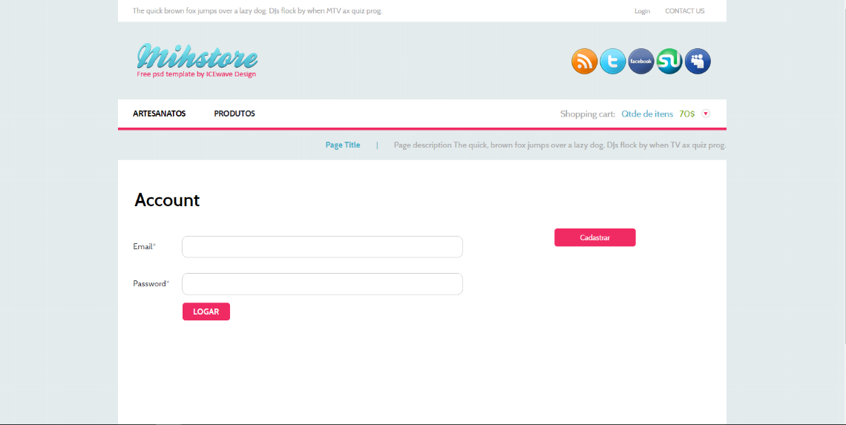

Através da tela de autenticação o usuário poderá efetuar a autenticação e realizar a compra caso for um cliente ou acessar a página administrativa caso for um administrador.

11.2. Protótipo da Tela Principal sem Autenticação



Tela principal do sistema em que não há um usuário autenticado.

11.3. Protótipo da Tela Principal com Autenticação

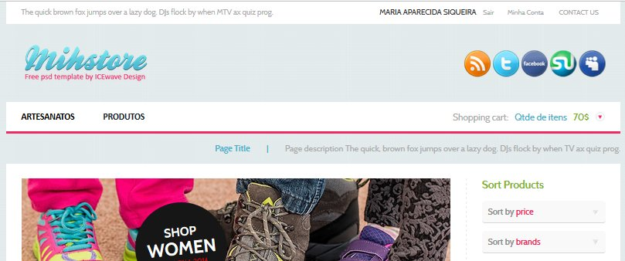

Tela principal do sistema em que há um usuário autenticado no sistema, informado no canto superior direito da página.

11.4. Protótipo da Tela Administrativa



Tela administrativa do sistema com usuário autenticado informado no canto superior direito da página.

|  |  |  |  |  |
| --- | --- | --- | --- | --- |
| Elemento | Tipo | Status | Tam | Comportamento |
|  | | | | |
| Login | Link | Obrigatório |  | Encaminha para a página de autenticação. |
| Logar | Botão | Obrigatório |  | Realiza a autenticação do usuário. |
| Cadastrar | Botão | Obrigatório |  | Encaminha para a página de cadastro de usuário no sistema. |

12. PÓS-CONDIÇÕES

12.1.Usuário Autenticado

O usuário terá efetuado sua autenticação no sistema.

13. REQUISITOS NÃO-FUNCIONAIS

13.1. RNF02 – Autenticação via e-mail e senha.

14. PONTO DE EXTENSÃO

14.1. PE1 – Gestão de Cliente

Permite ao usuário cadastrar uma conta no sistema da loja virtual para poder realizar sua autenticação.

15. OBSERVAÇÕES

16. PRIORIDADE DE DESENVOLVIMENTO

* Alta

17. Referências

# APÊNDICE K

**PLANOS DE TESTE**

